Informatīvais ziņojums par

Kohēzijas politikas Eiropas Savienības fondu investīciju aktualitātēm līdz 2021. gada 1. februārim (pusgada ziņojums)

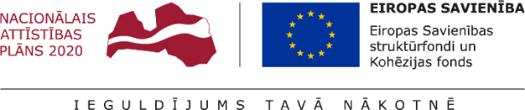
Satura rādītājs

1. Kopsavilkums 6
2. 2014. - 2020. gada plānošanas perioda ES fondu īstenošana 10
2.1. ES fondu ieviešanas progress 12
2.3. 2020. gada un turpmāko gadu kopējā investīciju prognoze un izpilde 17
2.4. 2020. gada un 2021. gada janvāra projektu ieviešanas plānu izpilde 19
2.5. Projektos konstatētie pārkāpumi un risku pārvaldības pasākumi 22
2.6. Apstrīdēto CFLA lēmumu izskatīšana VI 26
2.7. Citas 2014. – 2020. gada ES fondu aktualitātes 28
3. EEZ/Norvēģijas grantu investīciju progress 29
4. Investīcijas 2021. – 2027. gada plānošanas periodā 34
5. Priekšlikumi MK lēmumiem 41

PIELIKUMI:
- Covid-19 seku mazināšanai piešķirto līdzekļu progress ES fondu 2014. -2020. gada plānošanas perioda darbības programmas "Izaugsme un nodarbinātība" ietvaros uz 2 lp.
- Priekšlikumi atbalsta samazinājuma nepiemērošanai projektos uz 5 lp.
- Priekšlikumi projektu ieviešanas termiņu pagarinājumiem uz 4 lp.

Saīsinājumi
ANM | Eiropas Atveseļošanas un noturības mehānisms
CFLA | Centrālā finanšu un līgumu aģentūra (Eiropas Savienības fondu sadarbības iestāde)
DP | Darbības programma “Izaugsme un nodarbinātība”
EK | Eiropas Komisija
EM | Ekonomikas ministrija
ERAF | Eiropas Reģionālās attīstības fonds
ES | Eiropas Savienība
ES fondi | Eiropas Sociālais fonds, Eiropas Reģionālās attīstības fonds un Kohēzijas fonds
EEZ/Norvēģijas granti  FM | Eiropas Ekonomikas zonas un Norvēģijas finanšu instrumentu 2014.-2021.gada periods  Finanšu ministrija
IEM | Iekšlietu ministrija
IUB | Iepirkumu uzraudzības birojs
IKP | Iekšzemes kopprodukts
KM | Kultūras ministrija
IZM  LIAA | Izglītības un zinātnes ministrija  Latvijas Investīciju un attīstības aģentūra
LM | Labklājības ministrija
MK | Ministru kabinets
NVA | Nodarbinātības valsts aģentūra
SAM | Specifiskais atbalsta mērķis
SM | Satiksmes ministrija
TM | Tieslietu ministrija
VARAM | Vides aizsardzības un reģionālās attīstības ministrija
VI | Vadošā iestāde
VM | Veselības ministrija

Citi skaidrojumi:
Pamatojoties uz MK 2014. gada 16. septembra sēdes protokola Nr. 49 57. § 4. punktu, finanšu ministrs divas reizes gadā (līdz 1. martam un 1. septembrim) iesniedz MK ziņojumus par ES fondu, EEZ /Norvēģijas un Latvijas un Šveices sadarbības programmas investīciju progresu (pusgada ziņojums). Tas tiek apvienots ar ikmēneša operatīvo informāciju, ko FM iesniedz MK atbilstoši MK 2015. gada 10. marta sēdes protokola Nr. 14 27.§ 11. punktam.
Ziņojumā izmantoti SAM un to pasākumu saīsinātie nosaukumi, pilnie nosaukumi ir ES fondu tīmekļa vietnē: sadaļa ES fondi 2014 - 2020 → Plānošana → Plānošanas dokumenti (tabulas 13. ieraksts): http://www.esfondi.lv/planosanas-dokumenti.
Plašāk par investīciju progresu un plānu izpildi ES fondu tīmekļa vietnes sadaļā ES fondi 2014 - 2020 → Ieviešana.
Ziņojumi, pārskati, dažādas publikācijas un prezentācijas ir ES fondu tīmekļa vietnē:
- [1] ziņojumi MK: sadaļa Materiāli un ziņojumi → ES fondu ziņojumi Ministru kabinetam un Saeimas komisijām: https://www.esfondi.lv/zinojumi-Ministru-kabinetam;
      - [2] ziņojumi EK: sadaļa Materiāli un ziņojumi → ES fondu ziņojumi 2014 - 2020 → Gadskārtējie un stratēģiskie ziņojumi Eiropas Komisijai: https://www.esfondi.lv/gadskartejie-ieviesanas-zinojumi.
Informācija par ES fondu izvērtēšanas jautājumiem 2014. – 2020. gada plānošanas periodā: sadaļā Par ES fondiem → Izvērtēšana: https://www.esfondi.lv/es-fondu-izvertesana-1.
Aktuālā projektu ieviešanas informācija pieejama CFLA tīmekļa vietnē, t.sk. specifiski par iesniegumu atlasēm sadaļā ES fondi 2014 – 2020 → projektu iesniegumu atlases: https://www.cfla.gov.lv/lv/es-fondi-2014-2020/izsludinatas-atlases un atbalsts ieviešanā - Palīgs finansējuma saņēmējiem » CFLA.
Plašāka informācija specifiski par ES fondu iespējām Covid - 19 krīzes pārvarēšanai tīmekļu vietnēs:
EK informācija: https://ec.europa.eu/info/live-work-travel-eu/health/coronavirus-response/recovery-plan-europe_lv;
FM informācija: https://www.fm.gov.lv/lv/covid_19/; https://www.esfondi.lv/covid-19; Eiropas Atveseļošanas un noturības mehānisms (esfondi.lv);
CFLA informācija: https://cfla.gov.lv/lv/arkarteja-situacija.

- Kopsavilkums
Ziņojumā ir konspektīva informācija par Kohēzijas politikas ES fondu un EEZ/Norvēģijas grantu investīciju ieviešanas aktualitātēm Latvijā 2020. gada otrajā pusgadā, kā arī operatīva progresa informācija līdz 2021. gada februārim. Šīs sadaļas beigās ir ilustratīvi kopsavilkumi par sasniegto ar ES fondu (attēls Nr.1) un EEZ/Norvēģijas grantu (attēls Nr. 2) investīcijām Latvijā.
Pēc provizoriskiem datiem par ekonomikas aktivitāti 2020. gadam, Latvijas IKP salīdzināmajās cenās 2020. gadā samazinājies par 3,5 %. Ekonomisko aktivitātes kritumu mazināja ES fondu investīcijas. Valsts budžeta izdevumu apjoms ES fondu projektiem 2020. gadā bija 630,9 milj. euro, tādējādi bez ES fondu investīcijām, IKP kritums būtu par 1,2 procentpunktiem lielāks.
No plānošanas perioda sākuma līdz 2021. gada 1. februārim sniegtais atbalsts maksājumos projektu īstenotājiem ir gandrīz 2,5 mljrd. euro, 55,7 % no 2014. – 2020. gada plānošanas periodā pieejamā 4,4 mljrd. euro ES finansējuma. Attiecīgi par 51,6% EK ir iesniegti dokumenti ES līdzfinansējuma atmaksas saņemšanai par Latvijā faktiski veiktajiem un pārbaudītajiem investīciju projektu izdevumiem. Valsts budžeta ieņēmumos jau ir saņemti 2 mljrd. euro.
Sadarbojoties ar nozaru ministrijām un iesaistot diskusijās sociālos un sadarbības partnerus, 2020. gads bija fokusēts uz mērķētiem pasākumiem Covid - 19 negatīvās ietekmes mazināšanai, t.sk. gan pārstrukturējot ES fondu 2014. – 2020. gada plānošanas perioda līdzekļus, gan gatavojot priekšlikumus papildu REACT-EU finansējuma iespējamajam ES finansējuma sadalījumam, gan izstrādājot Eiropas Atveseļošanas un noturības mehānisma plāna priekšlikumu. Tāpat tiek turpināts aktīvs darbs pie ES fondu 2021. – 2027. gada plānošanas perioda darbības programmas uzsākšanas, organizējot virkni tematiskās diskusijas ar sociālajiem un sadarbības partneriem, t.sk. nozaru ekspertiem, par iespējamiem ieguldījumiem ES fondu 2021. – 2027. gada plānošanas periodā.
Plānošanas dokumentus FM iesniegs valdībai izskatīšanai un atbalstam tālākai nosūtīšanai EK lēmuma pieņemšanai par īstenojamām investīcijām Latvijā, lai augstas gatavības projektu uzsākšana būtu iespējama jau 2021. gada otrā pusē.
EEZ/Norvēģijas līdzfinansēto investīciju jomā MK apstiprināja jau visus plānotos sešu programmu īstenošanas noteikumus, kā arī jau ir notikuši vairāki projektu konkursi un īstenošanā ir projekti par 34,9 milj. euro, kas ir 41 % no 85,4 milj. euro donoru atbalsta finansējuma programmām. Attiecīgi investīciju ieviešanas posms 2021. gadā būs intensīvs, t.sk. ar jauniem projektu konkursiem. Tāpat turpinās vairāku divpusējās sadarbības iniciatīvu īstenošana un ir saņemti arī jauni priekšlikumi.

Attēls Nr. 1. "ES fondu kopsavilkums līdz 2021. gada februārim”.
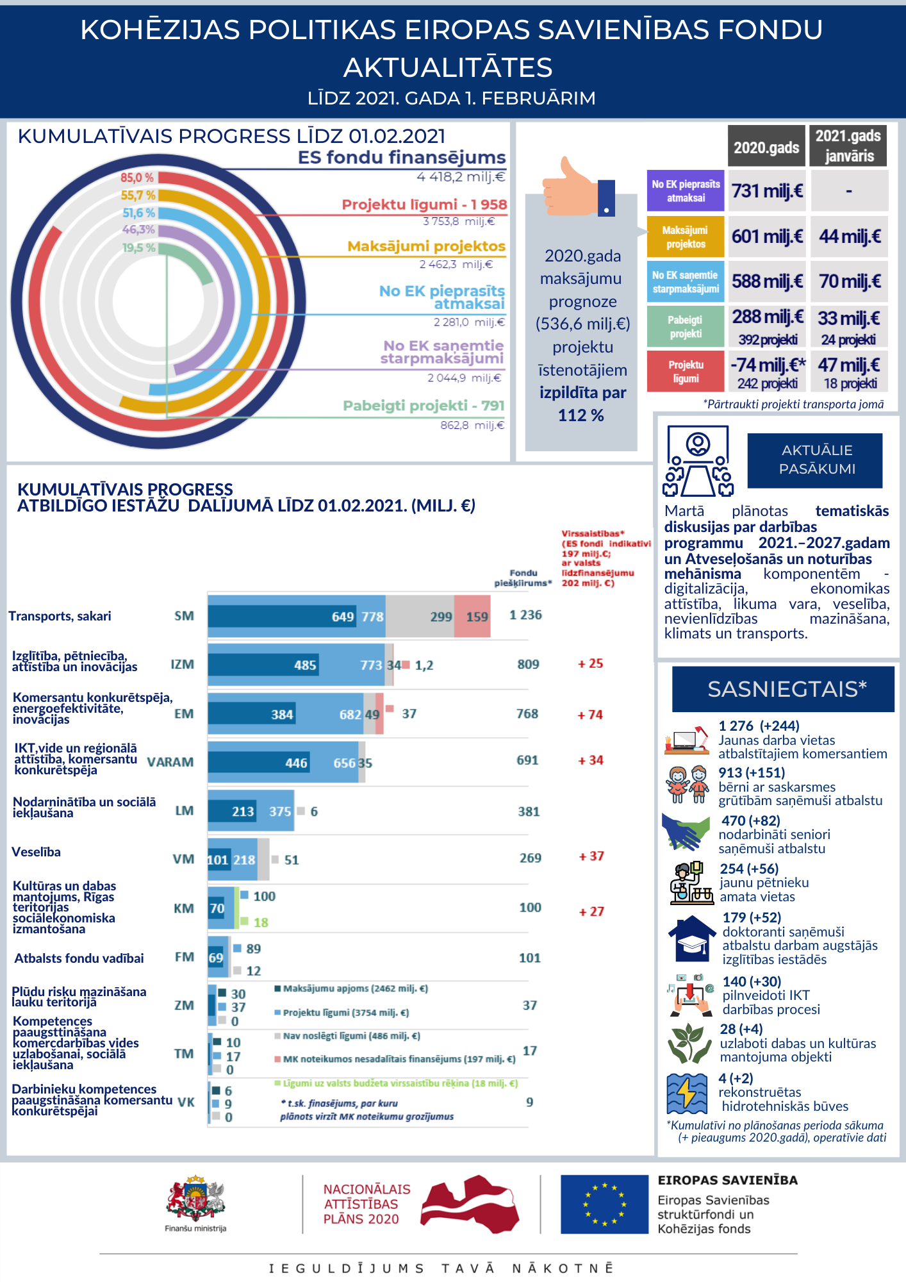
Attēls Nr.2. "EEZ/Norvēģijas grantu investīciju kopsavilkums līdz 2021. gada februārim”.
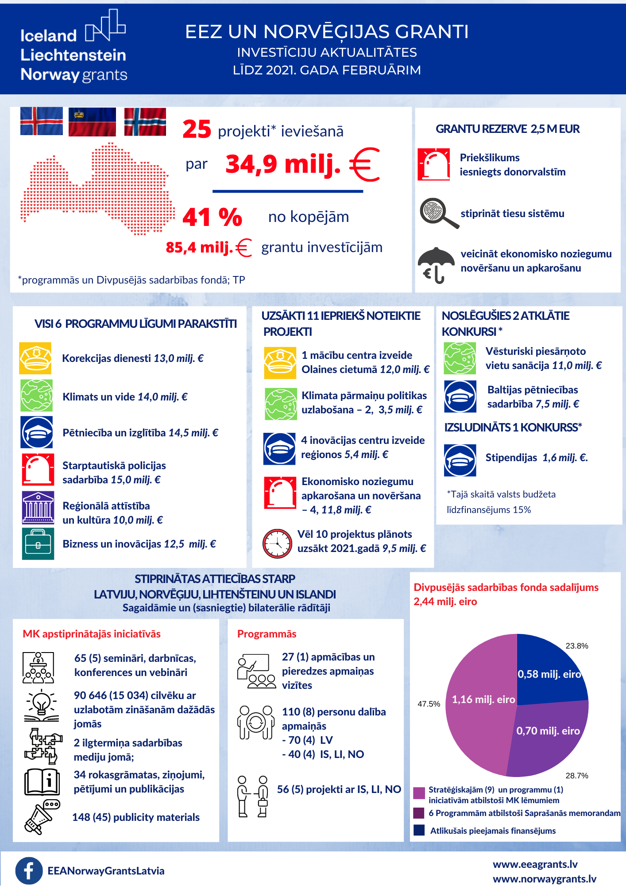

- 2014. - 2020. gada plānošanas perioda ES fondu īstenošana
Lai mazinātu Covid-19 izraisītās krīzes ietekmi un sekmētu ekonomikas atlabšanu, MK 2020. gadā pieņēma virkni lēmumu par ES fondu finansējuma pārstrukturēšanu un valsts budžeta virssaistībām ES fondu 2014. – 2020. gada plānošanas perioda DP ietvaros (kopā 640,1 milj. euro). Lielāko daļu no investīcijām plānots ieviest arī turpmākajos gados - līdz pat 2023. gada beigām. No tiem kopumā līdz 2021. gada 15. februārim par 171,3 milj. euro jau ir uzsāktas projektu atlases vai jau noslēgti projektu līgumi (vai esošo līgumu grozījumi), kā arī 10,2 milj. euro izmaksāti atbalstam bezdarbniekiem (izglītībai, pārkvalifikācijai), sociālās palīdzības jomā, mācību pielāgošanai attālinātam režīmam, t.sk. pedagogiem, uzņēmēju starptautiskās konkurences uzlabošanai un vietējā tūrisma veicināšanai. Par 214,5 milj. euro vēl nepieciešami MK vai EK lēmumi par konkrētajām investīciju jomām un to ieviešanas nosacījumiem. Nozaru ministriju atbildība ir pastāvīgi un sadarbībā ar sociālajiem un sadarbības partneriem analizēt investīciju ieviešanas nosacījumu atbilstību esošajai situācijai īpaši Covid–19 pandēmijas apstākļos un nepieciešamības gadījumā rosināt un virzīt izmaiņas plānošanas dokumentos vai MK noteikumos, lai maksimāli pilnvērtīgi izmantotu pieejamo finansējumu konkrētiem mērķiem. Tā, piemēram, LM jau ir apzinājusi mazāku pieprasījumu subsidēto darba vietu bezdarbniekiem pasākumā, kā arī lielāku vajadzību bezdarbnieku pārkvalifikācijas un prasmju pilnveides atbalstam. Reaģējot uz faktisko situāciju, LM plāno rosināt zināmas izmaiņas finansējuma izmantošanā, t.sk. pārdales starp prioritārajiem virzieniem, kam nepieciešams EK konceptuāls saskaņojums, DP grozījumi, un pakārtoti grozījumi MK noteikumos par 7.1.1. SAM “Paaugstināt bezdarbnieku kvalifikāciju un prasmes atbilstoši darba tirgus pieprasījumam” un 9.1.1.1. pasākuma “Subsidētās darba vietas nelabvēlīgākā situācijā esošiem bezdarbniekiem” īstenošanu.
FM sagatavotos un ar sadarbības partneriem saskaņotos grozījumus DP par REACT-EU iespējamo ES finansējuma sadalījumu plāno iesniegt apstiprināšanai MK 2021. gada otrajā ceturksnī. Šajos DP grozījumos tiks iekļauti SM investīciju priekšlikumi par vēl nesadalītā ES fondu finansējuma 109 milj. euro transporta jomā izmantošanu.
Saskaņā ar MK lēmumu projektu iesniegumu atlasēs jauni līgumi vai vienošanās par projektu īstenošanu jānoslēdz ne vēlāk kā līdz 2021. gada 1. jūnijam. Tomēr, ņemot vērā 2020. gadā veiktos, kā arī 2021. gadā plānotos grozījumus DP Covid-19 krīzes mazināšanai ar ES fondu atbalstu, visu projektu līgumu noslēgšana MK noteiktajā termiņā nav iespējama. Līdz ar to šis nosacījums objektīvi vairs nav izpildāms un ar šo ziņojumu tiek rosināts atzīt MK 2019. gada 11. oktobra sēdes protokola Nr. 47 3.§ 11.2. apakšpunktā ietverto uzdevumu par aktualitāti zaudējušu.
Vienlaikus tas nozīmē, ka turpmāk jauniem projektiem ir jābūt ar augstu ieviešanas gatavības pakāpi un spēcīgu finansējuma saņēmēju projektu īstenošanas kapacitāti un risku pārvaldību, lai tos sekmīgi pabeigtu ne vēlāk kā līdz 2023. gada beigām (pēdējās izdevumu attiecināmības termiņš ES līdzfinansējuma saņemšanai).
ES fondu vadībā iesaistītās iestādes turpina veikt nepieciešamās darbības, t.sk. operacionālās risku pārvaldības ietvaros, lai nodrošinātu publisko līdzekļu ieguldīšanu atbilstoši mērķim un regulējumam līdz 2023. gada 31. decembrim. CFLA proaktīvi un risinot individuālu projektu īstenotāju jautājumus, nodrošina konsultācijas, apmācības, informācijas sniegšanu projektu iesniedzējiem un finansējuma saņēmējiem attālinātā režīmā, jo īpaši nolūkā mazināt Covid - 19 negatīvu ietekmi uz ES fondu projektu īstenošanu.
2020. gada 22. septembrī MK lēma, ka valsts budžeta virssaistību kompensēšanai un maksimāli neitrālai ietekmei uz vispārējās valdības budžeta bilanci atbrīvoto finansējumu nedrīkst pārdalīt projektiem vai jaunām projekta darbībām, izņemot tikai ar atsevišķu MK lēmumu. Ņemot vērā 2021. gada janvārī aktualizēto FM prognozi par iespējām saņemt no EK pilnā apmērā ES fondu finansējumu plānošanas perioda beigās, papildus veidojas ievērojama kopējā attiecināmo izdevumu rezerve. Vienlaikus ES fondu administrēšanā (tehniskā palīdzība) jānodrošina pietiekami līdzekļi tehniskā nodrošinājuma, izvērtējumu, publicitātes, uzraudzības un kontroles u.c. funkciju veikšanai, lai pilnvērtīgi izpildītu visas ES fondu regulējuma pamatprasības, kā arī tai skaitā, lai nodrošinātu sagatavošanās priekšdarbus nākamajam plānošanas periodam. Lai mazinātu risku, ka ES fondu administrēšanai un programmēšanai iztrūkstošais finansējums būtu papildu jāpieprasa no valsts budžeta, nepieciešams atļaut šim mērķim turpināt izmantot ES fondu administrēšanas projektu ietvaros atbrīvoto finansējumu. Tādēļ FM rosina, ka turpmāk MK 2020. gada 22. septembra sēdes protokola Nr. 55 30.§ 2.1. un 2.2. apakšpunkti netiek piemēroti attiecībā uz ES fondu tehnisko palīdzību. Pēc lēmuma pieņemšanas par REACT- EU investīciju sadalījumu var rasties pamats pārskatīt ierobežojumu turpmāku attiecināšanu arī uz citiem ES fondu ieguldījumu prioritārajiem virzieniem.

  - ES fondu ieviešanas progress
Kumulatīvi no plānošanas perioda sākuma līdz 2021. gada 1. februārim īstenošanā ir 1958 investīciju projekti par 3,8 mljrd. euro (85 %) no kopējā ES finansējuma 4,4 mljrd. euro, t.sk. 2020. gada otrā pusgada laikā noslēgti 140 jauni projektu līgumi par kopējo ES finansējumu 149,5 milj. euro un 2021. gada janvārī 18 jauni projektu līgumi par kopējo ES finansējumu 46,9 milj. euro.
Projektu īstenotājiem izmaksāts ES fondu atbalsts jau par 2,5 mljrd. euro (55,7 %). EK iesniegti atbilstoši maksājumi pieteikumi jau par 2,3 mljrd. euro (51,6 %), no kuriem valsts budžeta vispārējos ieņēmumos no EK saņemti 2 mljrd. euro (46,3 %), t.sk. 2021. gada janvārī 70 milj. euro.

Attēls Nr. 3 “ES fondu investīciju progress līdz 2021. gada 1. februārim, projektu skaits, ES fondu finansējums, milj. euro”

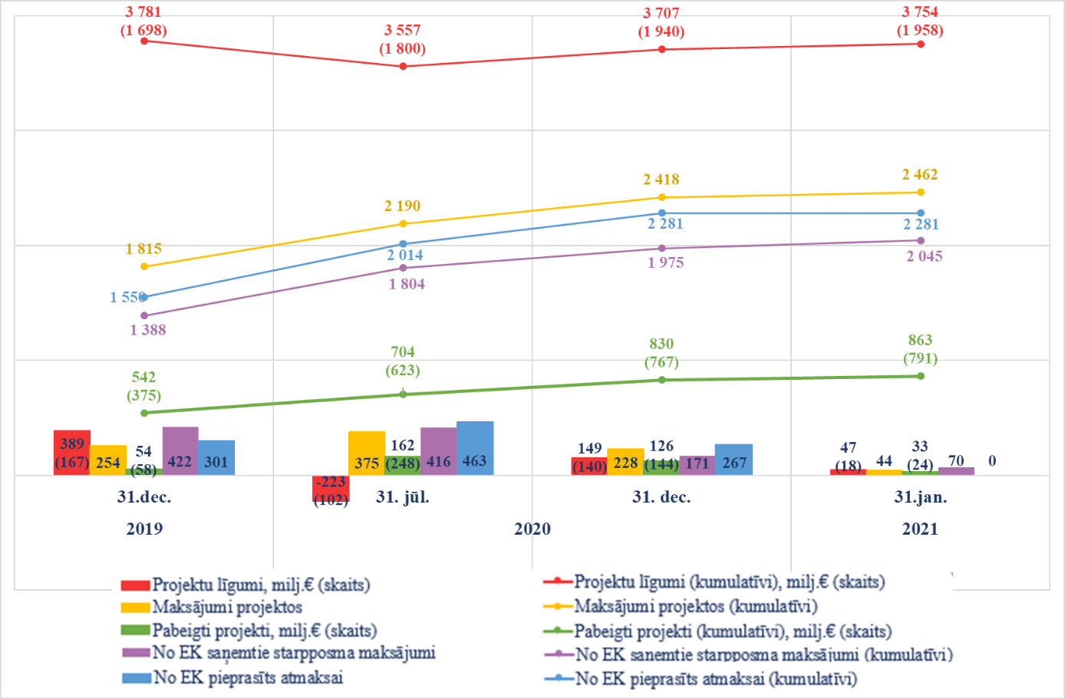
Līdz 2021. gada 1. februārim pabeigts 791 projekts ar kopējo ES fondu atbalstu 863 milj. euro (23 % no visu projektu līgumu ES finansējuma), no tiem vairāk kā puse (392 projekti par 288,3 milj. euro) - 2020. gadā, vēl 24 projekti par 32,9 milj. euro – 2021. gada janvārī. Projekti pabeigti dažādās jomās (vairāk transporta, pētniecības, attīstības un inovāciju, vides un reģionālās attīstības jomās).
No šobrīd kopējā MK noteikumos pieejamā finansējuma par 470 milj. euro vēl sagaidāmi jauni projektu līgumi. Papildus tam par 197 milj. euro vēl nepieciešams pieņemt MK noteikumus ieviešanai (t.sk. 81% jeb 159 milj. euro - transporta jomā). Plašāku informāciju pa atbalsta jomām skatīt attēlā Nr. 1 ziņojuma sākumā.
ES fondu investīcijas sekmē gan cilvēkkapitāla, gan ekonomiskās aktivitātes un infrastruktūras attīstību, kopumā nostiprinot un paplašinot tautsaimniecības izaugsmes iespējas. Skatīt ieguvumu piemērus attēlā Nr. 1 ziņojuma sākumā.

  - Risku pārvaldība atsevišķās atbalsta jomās

Operatīvie dati par DP snieguma ietvara iznākuma rādītāju progresu līdz 2021. gada 1. janvārim liecina, ka vairāk kā puse jeb 16 no 30 iznākuma rādītājiem līdz 2020. gada beigām sasniedza 65 % no 2023. gada mērķa vērtības (attēlā Nr. 4 labās puses augšējais kvadrants), kas ir par 2 rādītājiem vairāk salīdzinājumā ar situāciju pirms gada. Vairākiem rādītājiem tika palielinātas DP noteiktās 2023.gada mērķa vērtības. Attēlā Nr. 4 ir attēlots DP snieguma ietvara iznākuma rādītāju progress ilustratīvi, sadalot konkrēto SAM rādītājus (to numuri) kvadrantos pēc progresa/riska pakāpes.
Attēls Nr. 4 “Līdz 2021. gada 1. janvārim snieguma ietvara iznākuma rādītāju līgumos plānoto un sasniegto vērtību salīdzinājums (SAM rādītāji)”
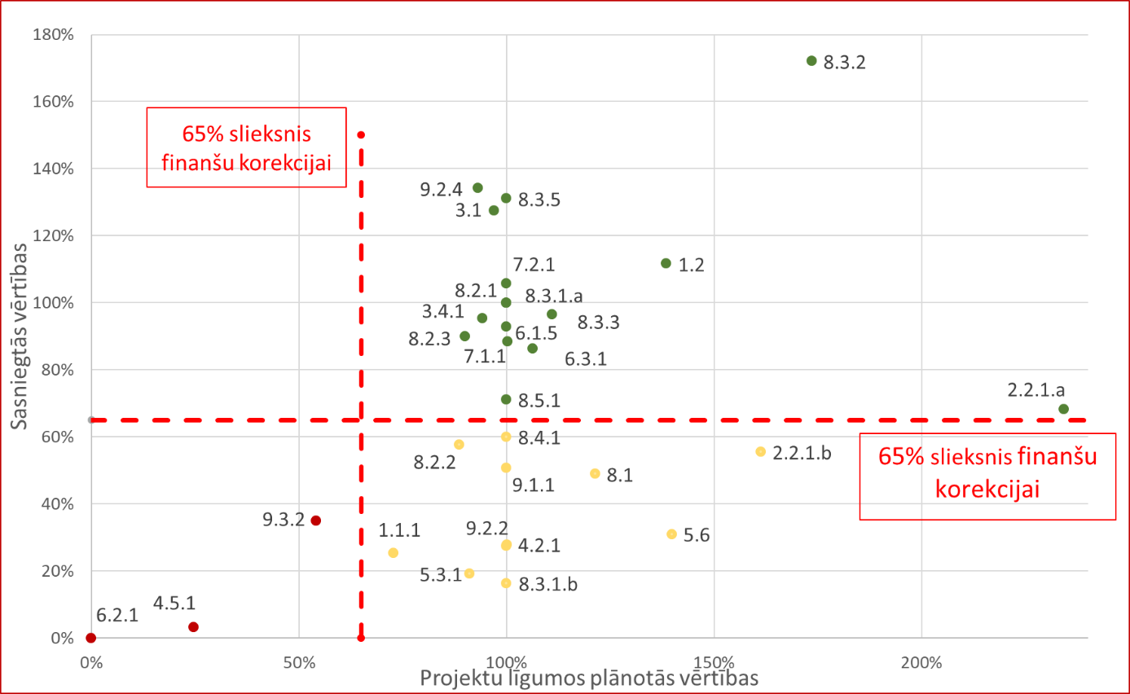
3 rādītāju gadījumos noslēgto projektu līgumos plānotās vērtības nav pietiekošas, lai sasniegtu DP mērķa vērtību 65% apmērā (attēlā Nr. 4 kreisās puses apakšējais kvadrants). Vienlaikus atbildīgo iestāžu sniegtā informācija liecina, ka to mērķa vērtību sasniegšanai tiek realizēti jauni projekti vai tiks papildināti jau esošie projekti, kas nodrošinātu DP mērķa vērtību sasniegšanu bez finanšu korekciju riska:
- uzlaboto tramvaju līniju kopējais garums (zems risks FM skatījumā) - pārtrauktā Skanstes tramvaja projekta vietā mērķa sasniegšanu plānots nodrošināt ar jauniem projektiem Rīgā, Liepājā un Daugavpilī (tramvaja sliežu rekonstrukcija un jaunu izbūve). CFLA ir izsludinājusi atlasi 2021. gada 9. februārī;
- rekonstruētās vai modernizētās dzelzceļa līnijas (augsts risks FM skatījumā) – tika pārtraukts Latvijas dzelzceļa tīkla elektrifikācijas projekts, tā vietā tiek plānoti jauni projekti. Normatīvie akti par pasākumu īstenošanu joprojām ir skaņošanas stadijā, nepieciešami arī DP grozījumi, vienojoties ar EK, par finansējuma izmantošanu konkrētām investīcijām. Tā kā atlicis ierobežots laiks līdz 2023. gada beigām sekmīgi īstenot un pabeigt jaunus projektus, SM ir jākoncentrē īpaša risku pārvaldība, pieejamā finansējuma efektīvai izmantošanai dzelzceļa jomā.
- ārstniecības iestāžu skaits ar uzlaboto pakalpojumu sniegšanu (augsts risks FM skatījumā) – VM sākotnēji bija plānojusi rādītāju sasniegt ar papildu atlasi 2021. gada otrajā ceturksnī ģimenes ārstu prakšu attīstības projektu realizācijai. Tomēr 2021. gada janvārī VM, meklējot risinājumus papildu atbalstam ģimenes ārstiem Covid – 19 krīzes situācijā, informēja VI par nepieciešamo steidzamo vajadzību palielināt finansējumu specifiska aprīkojuma iegādei atbalstāmajām ģimenes ārstu praksēm. Tādējādi samazinātos kopējo atbalstīto prakšu skaits un nebūtu iespējams sasniegt rādītāja 2023. gada mērķa vērtību. VM indikatīvie aprēķini liecina, ka rādītāja 2023. gada mērķa vērtības izpilde varētu tiktu sasniegta ne vairāk kā 74%. VM skaņo rīcību ar VI, t.sk. par nepieciešamību VM virzīt konkrētus priekšlikumus MK noteikumu un, lai novērstu rādītāju sasniegšanas risku, arī DP grozījumiem.
- atbalstītie bezdarbnieki (vidējs risks FM skatījumā) – lai gan NVA projektā “Subsidētās darbavietas bezdarbniekiem” 2021. gada janvārī apstiprināti līguma grozījumi, ar kuriem tiek palielināta projekta mērķa vērtība, ar to nodrošinot rādītāja izpildi SAM līmenī (rādītājam tika palielināta DP mērķa vērtība), saskaņā ar LM sniegto analītisko vērtējumu, iespējams, būs nepieciešamas izmaiņas finansējuma izmantošanā, ņemot vērā aktuālās pakalpojumu ievērojami mazāka pieprasījuma tendences, attiecīgi ietekmējot arī sasniedzamo rādītāju vērtības;

Šobrīd, jo īpaši ņemot vērā radušos situāciju Covid–19 krīzes dēļ, īpaši aktualizējies jautājums par sekmīgu IKT projektu īstenošanu. Reaģējot uz aktuāliem apstākļiem, tika veikti grozījumi IKT projektu sarakstā (MK 2020. gada 15.jūlija rīkojums Nr.374 un tā grozījumi), pārstrukturējot iekavēto un riskanto projektu īstenošanu (t.sk. arī veselības jomā) vai projektu aktivitātes ar mazāku nozīmi tautsaimniecībā, novirzot finansējumu augsti prioritāriem un perspektīviem projektiem ar ātru atdevi ekonomikā, kurus nepieciešams īstenot nekavējoties. Joprojām lielu daļu IKT projektu ietekmē riski, kas saistīti ar projektu savstarpējām atkarībām un iepirkumu aizkavēšanos, un, lai nodrošinātu sekmīgu šo risku pārvaldību, VARAM sadarbībā ar CFLA pastāvīgi komunicē ar projektu īstenotājiem, lūdz sagatavot projektu risku pārvaldības pārskatus, aicina veikt visas nepieciešamās darbības, lai nodrošinātu projektu sekmīgu īstenošanu un rezultātu sasniegšanu, t.sk. augsta riska gadījumos ir rosinājusi izmaiņas projektu tvērumā un finansējumā. Plašāka informācija ir pieejama VARAM informatīvajā ziņojumā “Par informācijas un komunikācijas tehnoloģiju projektu īstenošanas gaitu”, kas ietver detalizētu projektu risku izvērtējumu, kā arī informāciju par turpmāk veicamajiem risku mazināšanas pasākumiem;. Vienlaikus IKT jomas aktuālie jautājumi (tostarp arī par platjoslas interneta pakalpojumu pieejamību, datortehnikas nodrošinājumu attālinātām mācībām, oficiālās elektroniskās adreses izmantošanu, KPVIS sasaisti ar citām valsts informācijas sistēmām, lai mazinātu slogu atbalsta saņēmējiem datu sniegšanā CFLA) tika diskutēti ES fondu uzraudzības komitejas IKT apakškomitejas sanāksmē 2021. gada 28. janvārī. VARAM nerosina papildu MK lēmumus ar uzdevumiem nepieciešamai rīcībai šī FM ziņojuma izstrādes brīdī.

  - 2020. gada un turpmāko gadu kopējā investīciju prognoze un izpilde
ES fondu maksājumi projektu īstenotājiem 2020. gadā ir 601,1 milj. euro - 112 % no kopējās prognozes 536,7 milj. euro, t.i., par 64,4 milj. euro vairāk, t.sk. 2020. gada otrajā pusgadā - 278 milj. euro. 2020. gada maksājumu projektu īstenotājiem temps kopumā saglabājās 2019. gada līmenī (2019. gadā 618,5 milj. euro), turpinoties aktīvam projektu īstenošanas periodam. Vislielākais ieguldījums 2020. gadā bija tādās jomās kā vides aizsardzība (123,1 milj. euro), transports (92,3 milj. euro), kā arī izglītība (91,9 milj. euro). Vienlaikus atsevišķās investīciju jomās maksājumi bija mazākā apmērā nekā prognozēts dažādu faktoru dēļ, t.sk. projektu iepirkumu kavējumi, līgumos ieplānoto darbību kavēšanās, projektu maksājumu pamatojošās dokumentācijas kvalitāte un nenotikušie vairāki plānotie publiskie pasākumi. Skatīt attēlu Nr. 5.

Attēls Nr. 5 “ES fondu 2014. – 2020. gada plānošanas perioda maksājumu prognožu izpilde investīciju jomu dalījumā 2020. gadā, ES fondu finansējums kumulatīvi, milj. euro”

Savukārt 2020. gada budžeta izdevumu temps ir mēreni samazinājies, salīdzinot ar iepriekšējiem gadiem. ES fondu investīcijām 2020. gadā no budžeta novirzīti 630,9 milj. euro, kas ir par 81,3 milj. euro mazāk nekā 2019. gadā. Vislielākā ietekme uz valsts budžeta izdevumu līmeņa kritumu ir 2020. gadā ES fondu finansējuma pārstrukturēšanai un pārtrauktajam dzelzceļa elektrifikācijas lielajam projektam un ieilgušam procesam šī atbrīvotā finansējuma novirzīšanai citiem investīciju projektiem atbilstoši EK regulējumam un iespējamai gatavības stadijai. Tāpat ietekmē arī citi plānošanas cikla faktori, piemēram, noslēdzas apjomīgās ceļu rekonstrukcijas atbalsta investīcijas, kā arī projektu īstenotāji iesniedz maksājumu pieprasījumus par izdevumiem, kas segti no iepriekšējos gados izmaksātiem avansiem, tāpēc faktiskas atmaksas šiem projektu īstenotājiem netiek veiktas.
2021. gada februārī CFLA ir veikusi provizorisko ES fondu investīciju prognozi 2021. gadam un turpmākiem gadiem (ES fondu atbalsta maksājumi finansējuma saņēmējiem). 2021. gadā ES fondu maksājumu apjoms 544 milj. euro tiek prognozēts nedaudz mazāks par faktisko 2020. gada izpildi, paredzot ievērojamu izdevumu pieaugumu 2022. gadā, t.sk. ņemot vērā sagaidāmu jaunu projektu īstenošanu par atlikušo nesadalīto ES fondu finansējumu. Skatīt attēlus Nr. 6 un Nr. 7. 2021. gadā apjomīgākie ES fondu maksājumi projektu ietvaros prognozēti tādās jomās kā vides aizsardzība un reģionālā attīstība (94,5 milj. euro), izglītība (78,9 milj. euro), atbalsts pētniecībai un inovācijām (70,6 milj. euro), transports (69,1 milj. euro) un videi draudzīga ekonomika (68,6 milj. euro).
Attēls Nr. 6 “ES fondu 2014. – 2020. gada plānošanas perioda maksājumu prognoze 2021. un turpmākajos gados (ieskaitot virssaistības), ES fondu finansējums kumulatīvi, milj. euro”
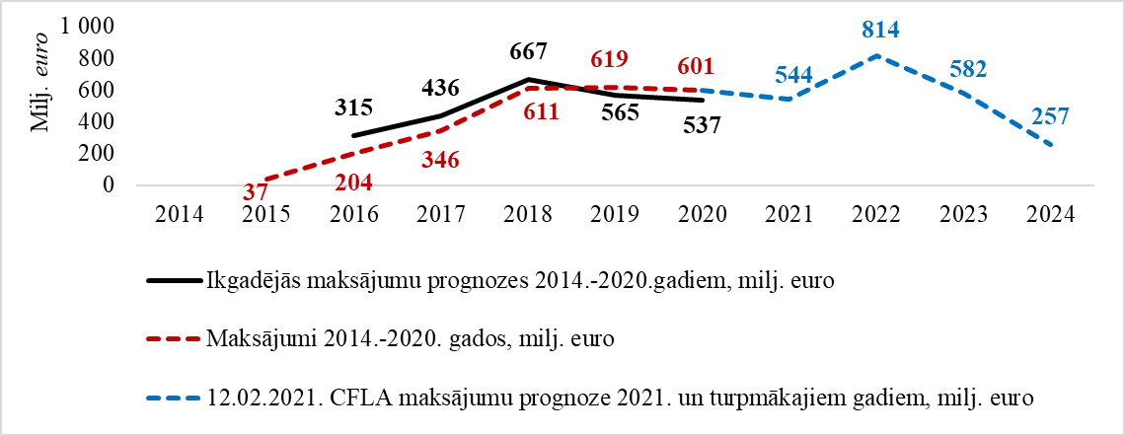
Attēls Nr. 7 “ES fondu 2014. – 2020. gada plānošanas perioda maksājumi 2020.gadā un maksājumu prognoze 2021. gadā, ES fondu finansējums kumulatīvi, milj. euro”
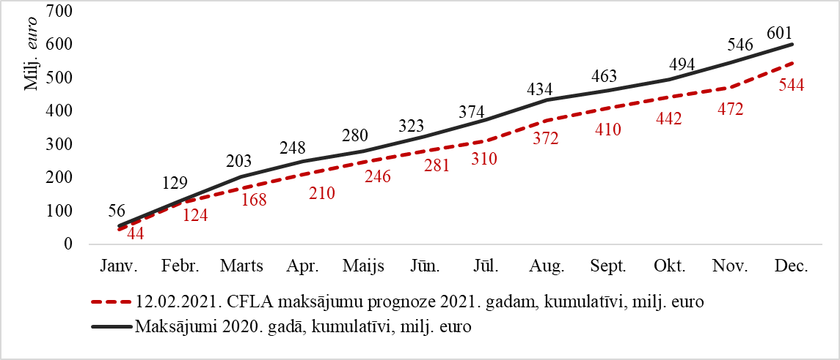

  - 2020. gada un 2021. gada janvāra projektu ieviešanas plānu izpilde
Maksājumu pieprasījumu finanšu disciplīnas instruments kopumā sekmējis labu gada rezultātu - 2020. gadā projektu īstenotāju maksājumu pieprasījumu plānu izpilde kopā 1353 projektos ir 98 %. Skatīt attēlu Nr. 8.

Attēls Nr. 8 “Finansējuma saņēmēju 2020. gada plāni projektu līmenī un to izpilde līdz 2021. gada 1. janvārim, ES fondu un valsts budžeta līdzfinansējums, milj. euro”

Attēls Nr. 9 “Finansējuma saņēmēju gada plāni un to izpilde projektu līmenī no 2018. līdz 2020. gadam, ES fondu un valsts budžeta līdzfinansējums, milj. euro”

2020. gadā pirmo reizi kopš finanšu disciplīnas instrumenta ieviešanas netika sasniegts kopējais visu projektu maksājumu pieprasījumu plāns. Lielākā plāna neizpilde projektos pret iesniegto summu 2019. gadā – 15%, 2020. gadā – 14 %. Lielākā virsplāna izpilde 2019. gadā 18% no iesniegtās summas, 2020. gadā – 12% (skatīt attēlu Nr. 9). Gada plānu izpildes sekmē projekti, kuri iesniedz maksājumu pieprasījumus lielākus nekā plānots. Savukārt 2021. gada plāns (projektu īstenotāju 2021. gada 1. februārī aktualizēts plāns) paredz, ka projektu īstenotāji iesniegs CFLA maksājuma pieprasījumus par 725,8 milj. euro, t.sk. 2021. gada janvārī plāns ir izpildīts par 73 %.
2020. gada kopējo labo rezultātu sekmēja 427 projekti, kuros īstenotājiem izdevies iesniegt par 98 milj. euro apjomīgākus maksājumu pieprasījumus nekā iepriekš tika plānots. Finansējuma saņēmēju ar virsplāna izpildi virs 0,5 milj. euro dalījumā vislielākais ieguldījums bija pašvaldībām (26,4 milj. euro), līderis Daugavpils pilsētas dome (28% no pašvaldību kopsummas), kam seko komersanti (20,3 milj, euro), līderis SIA “Getliņi Eko” (19% no komersantu kopsummas), un valsts pārvaldes iestādes (13,3 milj, euro) ar Satiksmes ministriju līderos (27% no valsts pārvaldes kopsummas).
216 projektiem (16 %) maksājumu pieprasījumu plānu izpilde bija mazāka par 75 % (-80,3 mij. euro), no tiem:
- 189 projektiem (83 % no skaita un finansiālā apjoma) ir objektīvs pamatojums izņēmumam atbilstoši MK noteikumu Nr. 784 51.¹punktā un 51.⁴ 1. – 6. apakšpunktā un savlaicīgi MK lēmumos uzskaitītajiem finanšu disciplīnas gadījumiem – nepiemēro MK noteikumu Nr. 784 51.³ punktu. To pamato atsevišķi savlaicīgi MK lēmumi iepriekš (51 projektos, t.sk. 38 projektos Covid- 19 ietekmes dēļ) un nepārvarama vara (61 projektos, t.sk. 45 projektā Covid-19 seku dēļ).
- 27 projektiem kavējumi nav pamatojami ar MK noteikumu Nr. 784 51.¹ punktā un 51.⁴ 1. - 6. apakšpunktā uzskaitītajiem gadījumiem. Izskatot situācijas atsevišķi, 15 projektiem tiek ierosināts MK lemt nesamazināt atbalsta finansējumu saskaņā ar MK noteikumu Nr. 784 51.⁴ 7. apakšpunktu, balstoties uz atbildīgo iestāžu sniegto viedokli un priekšlikumiem konkrētos gadījumos, kā arī septiņiem projektiem, jo ir nebūtisks kavējums – 2020. gada plāns izpildīts 2021. gada janvārī. Skatīt projektu uzskaitījumu un atbildīgo iestāžu viedokli ziņojuma pielikumā Nr. 2;
  - par četriem projektiem ir nepieciešama papildu informācija pamatotai lēmumu pieņemšanai;
  - vienam projektam CFLA jāpiemēro MK noteikumu 784. 51. ³ punkts atbilstoši atbildīgās iestādes atzinumam.
Līguma termiņš vairāk kā par sešiem mēnešiem 2020. gadā pagarināts 211 projektiem (t.sk. 162 projektiem termiņi savlaicīgi pagarināti ar MK lēmumu), no kuriem Covid-19 ietekme bija 39 projektos – salīdzinot ar 2019. gadu, līgumu pagarinājumu skaits pieaudzis piecas reizes. Par 9 projektiem atbildīgās iestādes rosina MK atbalstīt līgumu īstenošanas termiņu pagarinājumus saskaņā ar MK noteikumu Nr. 784 51.⁴ 7. apakšpunktu. Skatīt projektu uzskaitījumu un atbildīgo iestāžu viedokli ziņojuma pielikumā Nr. 3.
Par projektu pagarināšanas nepieciešamību ir informējusi arī LM kā atbildīgā iestāde. Nodarbinātības valsts aģentūras projekta Nr. 7.1.2.2/16/I/001 “Darba tirgus prognozēšanas sistēmas pilnveide” īstenošanas termiņa pagarinājums par astoņiem mēnešiem (līdz 2022. gada 31. augustam) ir nepieciešams, lai apzinātu ilgstošās ārkārtējās situācijas un Covid-19 pandēmijas rezultātā radītās krīzes ietekmi uz darba tirgus situāciju kopumā un nodrošinātu iespēju operatīvi aktualizēt gan īstermiņa, gan vidējā un ilgtermiņa darba tirgus prognozes, kā arī projekta mērķa, pamatotu un tautsaimniecības vajadzībām atbilstošu lēmumu pieņemšanu rīcībpolitikas izstrādei un ieviešanai, sasniegšanu.
LM projekta Nr. 9.1.1.3/15/I/001 “Atbalsts sociālajai uzņēmējdarbībai” īstenošanas termiņa pagarinājums par sešiem mēnešiem (līdz 2023. gada 30. jūnijam) ir nepieciešams, lai sabiedrības veselības krīzes apstākļos atbalstītu projekta mērķa grupas – nodarbinātu sociālās atstumtības riskam pakļauto iedzīvotāju grupas, t.sk. personas ar invaliditāti, kā arī saglabātu izveidoto sociālo uzņēmumu ekosistēmu. Ņemot vērā projekta sadarbības partnera (ALTUM) uzņemtās līgumsaistības un vērtēšanai saņemtos biznesa plānus, grantiem pieejamais finansējums ir izsmelts un 2021. gada februārī būtu jāpārtrauc atbalsta piešķiršana sociālajiem uzņēmumiem. Projekta īstenošanas termiņa pagarinājums, piesaistot papildu finansējumu, ļaus nodrošināt atbalsta piešķiršanu sociālajiem uzņēmumiem līdz 2021. gada 3.- 4. ceturksnim, kā arī biznesa plānu pilnīgu īstenošanu, ņemot vērā, ka uzņēmumu darbības ierobežojumi Covid-19 izraisītās pandēmijas dēļ var pagarināt arī sociālo uzņēmumu biznesa plānu īstenošanas periodu.
Abos gadījumos LM plāno ierosināt atbilstošus grozījumus MK noteikumos par attiecīgā pasākuma īstenošanu un projektu termiņu pagarināšanu.

  - Projektos konstatētie pārkāpumi un risku pārvaldības pasākumi
No plānošanas perioda sākuma līdz 2020. gada 31. decembrim kopā ES fondu projektos konstatēti neatbilstoši veiktie izdevumi ar finansiālu ietekmi (vai neatbilstības) 26,4 milj. euro publiskā finansējuma, t.sk. 3,4 milj. euro 2020. gada otrajā pusgadā. Tas ir 0,8% no projektu maksājumu pieprasījumos iekļautā (pieprasītā) publiskā finansējuma attiecīgajos periodos. Finanšu apjoma ziņā vēl joprojām lielākā ietekme ir konstatētiem aizdomu par krāpšanu gadījumiem (51 % no kopā pārkāpumiem no plānošanas perioda sākuma un 45 % no visiem 2020. gada otrajā pusgadā konstatētajiem), kā arī iepirkumu normu pārkāpumu gadījumiem – ap 40 % gan kumulatīvi no plānošanas perioda sākuma, gan pārskata periodā. Skatīt attēlu Nr. 10 un Nr. 11.
Attēls Nr. 10 “2014.-2020. gada plānošanas perioda neatbilstības veidu dalījumā, atgūstamais publiskais finansējums, milj. euro”

Attēls Nr. 11 “2014.-2020. gada plānošanas perioda 2020. gada otrajā pusgadā konstatētās neatbilstības projekta iesniedzēju grupu dalījumā, atgūstamais publiskais finansējums, euro”

No plānošanas perioda sākuma līdz 2020. gada 31. decembrim kopumā atgūti 13,1 milj. euro - pamatā (95 %) vel pirms maksājuma veikšanas (ieturot no maksājuma pieprasījumiem).
Lielākā daļa no neatbilstoši veikto izdevumu summas ir konstatēta CFLA veiktajās efektīvās kontrolēs, kā arī, balstoties uz trešās personas sniegto informāciju, pārējie pārkāpumi atklāti Revīzijas iestādes veiktajās pārbaudēs.
Otrajā pusgadā konstatēta neatbilstība, kur neatbilstoši veikto izdevumu atgūšana nav iespējama:
2018. gada 31. oktobrī, veicot pārbaudi projekta īstenošanas vietā, CFLA konstatēja neatbilstību profesionālās izglītības kompetences centra “Rīgas Tehniskā koledža” energoefektivitātes projektā – faktiski veiktie darbi bija par 8 229,57 euro mazāki, nekā izpildīto darbu aktā norādītais darbu apjoms, par kuru samaksa tika iekļauta maksājuma pieprasījumā. Finansējuma saņēmējs pārbaudes rezultātā ir konstatējis, ka izpildītāja rīcība nav saistīta ar tīšām, krāpnieciskām vai pretlikumīgām darbībām, bet gan ar to, ka asfalta atjaunošanas darbus projekta autors bija iekļāvis kā teritorijas sakārtošanas darbu sastāvdaļu tehniskajā dokumentācijā, nenorādot konkrētu asfalta izbūves vietu. Lai gan asfalta izmaksas nav attiecināmas uz projektu, tās ir nepieciešamas koledžas infrastruktūras funkcionēšanai. Ņemot vērā, ka neatbilstoši veiktie izdevumi konstatēti noslēguma maksājuma pieprasījumā, no tā varēja ieturēt neapstiprināto summu 885,80 euro. Pārējo neatbilstoši veikto izdevumu daļu 7 343,77 euro nebija iespējams ieturēt no noslēguma maksājuma pieprasījuma, līdz ar to MK ir jāpieņem lēmums par šo izdevumu (7 343,77 euro, t.sk., ES fondu līdzfinansējums 6 242,20 euro) attiecināšanu uz ES fondu 2014. - 2020. gada plānošanas perioda valsts budžeta virssaistībām. Vienlaikus IZM, kuras pārraudzībā ir profesionālās izglītības kompetences centrs “Rīgas Tehniskā koledža”, nepieciešams izvērtēt gadījumu un veikt nepieciešamos pasākumus, tai skaitā, lai nodrošinātu līdzīgu situāciju novēršanu turpmāk.
ES fondu vadībā iesaistītās iestādes kopumā turpina uzturēt efektīvu investīciju ieviešanas risku pārvaldību. IUB, citastarpā, skaidro iepirkumu jautājumus darba grupas ietvaros, kā arī informē un konsultē projektu ieviesējus/iepirkumu veicējus ieviesējus par publisko iepirkumu būtiskākajiem riskiem un pareiziem risinājumiem. CFLA nodrošina sadarbību ar projektu īstenotājiem, sniedz konsultācijas, organizē apmācības, nodrošina informatīvos materiālus, kā arī veic citus finansējuma saņēmēju atbalsta pasākumus.
Savukārt, lai mazinātu citus iepirkumu pārkāpumu riskus, t.sk. Revīzijas iestādes auditos konstatēto iepirkumu sadalīšanas risku, IUB ir izstrādājis un publicējis skaidrojumu “Paredzamās līgumcenas noteikšanas pamatprincipi, lai izvēlētos atbilstošu iepirkuma procedūru” īpaši nepamatoti sadalīta iepirkuma riska novēršanai (publiskots 2020. gada 23. decembrī). Eiropas revīzijas palātas veiktajā auditā “Likumdošanas un regularitātes audits (2019. finanšu gada ticamības deklarācijas vajadzībām veiktās revīzijas konstatējumu slēgšana)” tika konstatēta iepirkuma sadalīšana autoceļu projektā, attiecīgi līdz EK gala viedokļa saņemšanai ir veikts pagaidu ieturējums. VI informēs par progresu pusgadu ziņojumu ietvaros. Problēmjautājumi tiek aktualizēti arī IUB darba grupas sanāksmēs. Iestādes (Revīzijas iestāde, IUB un CFLA) aicina finansējumu saņēmējus publicēt paziņojumu par iepirkumu veikšanu ES Oficiālajā vēstnesī, kā arī IUB ir vērsusi iestāžu uzmanību uz pasūtītāja atbildību nepieļaut iepirkuma nepamatotu sadalīšanu, t.sk. jo īpaši izvērtējot līdzīgus plānotos iepirkumus vairāku gadu periodā un arī, iespējams, finansējamiem no dažādiem finanšu avotiem. IUB darbosies metodoloģiskā virzienā un iespējami plaši informēs pasūtītājus par šo risku un tā iestāšanās novēršanas pareizu rīcību. Attiecīgi IUB ir izstrādājis e- mācību moduli par iepirkumu plānošanu un skaidrojumu par paredzamās līgumcenas noteikšanas pamatprincipiem. CFLA informē finansējuma saņēmējus par minēto metodoloģiju, izmantojot CFLA rīcībā esošos informācijas kanālus. Papildus IUB lūdzis CFLA un EEZ/Norvēģijas grantu programmu apsaimniekotājus izskatīt iespēju paredzēt papildu kontroljautājumu uzdošanu finansējuma saņēmējiem, piemēram, iepirkuma plānu izskatīšanas laikā, vēršot uzmanību uz finansējuma saņēmēja pienākumu izvērtēt arī vēsturiskos un nākotnē plānotos līdzīga veida iepirkumus (galvenokārt, attiecībā uz būvdarbu līgumiem), kā arī citus līdzīga veida iepirkumus ārpus konkrētā projekta/ programmas konkrētā gada ietvaros.

  - Apstrīdēto CFLA lēmumu izskatīšana VI
Finansējuma saņēmējs, kas ir publiska persona, var VI apstrīdēt CFLA pieņemto lēmumu par piešķirto finanšu līdzekļu izmaksāšanu, t.sk. par konstatētajām neatbilstībām, vai citu lēmumu, ja vienošanās nav panākta sarunu ceļā. No 2020. gada 1. jūlija līdz 2021. gada 1. februārim VI ir saņemti astoņi jauni apstrīdēšanas iesniegumi, kā arī pieņemti divi lēmumi par iepriekšējā pārskata perioda beigās vēl procesā lietām. Pamatā apstrīdētie CFLA lēmumi ir saistīti ar konstatētiem pārkāpumiem iepirkuma jomā (nepamatoti izvirzītas prasības, neatbilstoša saņemto piedāvājumu vērtēšana u.c.) un CFLA piemērotās finanšu korekcijas apmēra pamatotību. Visos gadījumos CFLA lēmumi ir atstāti negrozīti.
Tāpat projekta iesniedzēji VI var apstrīdēt CFLA pieņemtos lēmumus par projektu iesniegumu atlašu rezultātiem. No 2020. gada 1.jūlija līdz 2021. gada 1. februārim saņemti 16 jauni apstrīdēšanas iesniegumi, no kuriem divos gadījumos CFLA lēmums ir atcelts, sešos gadījumos atstāts negrozīts, savukārt astoņi lēmumi ir sagatavošanas procesā (visi apstrīdēšanas iesniegumi saņemti 2021. gada janvārī, VI lēmumi tiks pieņemti 2021. gada februārī). Skatīt tabulu Nr. 1. Atšķirībā no iepriekšējiem periodiem, apstrīdēšanas iesniegumi iesniegti savrupi – kopā septiņos SAM pasākumos – iesaistot lēmuma pieņemšanas procesā četras atbildīgās iestādes. Kā vienīgais izceļamais SAM pasākums, par kuru iesniegti vairāki apstrīdēšanas iesniegumi, ir SAM 1.1.1.1. “Praktiskas ievirzes pētījumi”, 4. atlases kārta (10 apstrīdēšanas iesniegumi).

Tabula Nr. 1 “Saņemtie apstrīdēšanas iesniegumi par projektu iesniegumu atlases rezultātiem, dati no 2020. gada 1. jūlija līdz 2021. gada 1. februārim”
Pasākums | AI | Apstrīdēti CFLA lēmumi | Rezultāts
 |  |  | Atstāts negrozīts CFLA lēmums | Atgriezts atkārtotai izskatīšanai | Izbeigta lieta/  atteikts izskatīt
3.1.1.5 “Atbalsts ieguldījumiem ražošanas telpu un infrastruktūras izveidei vai rekonstrukcija”, 2. atlases kārta | EM | 1 | 1 | 0 | 0
5.6.2. “Teritoriju revitalizācija, reģenerējot degradētās teritorijas atbilstoši pašvaldību integrētajām attīstības programmām”, 2. atlases kārta | VARAM | 1 | 1 | 0 | 0
9.3.2 “Uzlabot kvalitatīvu veselības aprūpes pakalpojumu pieejamību, jo īpaši sociālās, teritoriālās atstumtības un nabadzības riskam pakļautajiem iedzīvotājiem, attīstot veselības aprūpes infrastruktūru”, 4. atlases kārta | VM | 1 | 1 | 0 | 0
3.1.1.3 “Atbalsts mazo, vidējo komersantu finansējuma piesaistei kapitāla tirgos”, 1. atlases kārta | EM | 1 | 1 | 0 | 0
5.2.1.2 Atkritumu pārstrādes veicināšana”, 3. atlases kārta, 2. uzsaukums. | VARAM | 1 | 0 | 1 | 0
1.1.1.5 “Atbalsts starptautiskās sadarbības projektiem pētniecībā un inovācijās”, 3. atlases kārta | IZM | 1 | 1 | 0 | 0
1.1.1.1 “Praktiskas ievirzes pētījumi”, 4. atlases kārta | IZM | 10 | 1 | 1 | 0
 |  | 16 | 6 | 2 | 0
Apstrīdēšanas procesu ietvaros nav konstatēti pārkāpumi CFLA darbībā - tās pieņemtie lēmumi kopumā ir tiesiski un pamatoti.

  - Citas 2014. – 2020. gada ES fondu aktualitātes
Lai mazinātu kopējo administratīvo slogu (gan projektu īstenotājiem, gan ES fondu vadībā iesaistītajām institūcijām):
- VI izstrādāja un 2020. gada 19. augustā apstiprināja jaunas vadlīnijas par vienkāršoto izmaksu izmantošanas iespējām un to piemērošanu ES fondu 2014. - 2020. gada plānošanas periodā. Vadlīnijas apvieno iepriekš esošās trīs dažādās VI metodikas un jaunākos EK skaidrojumus, tādejādi tika radīts viens, visaptverošs un pārskatāms, ikdienas darbā izmantojams dokuments.
- Būtiski pilnveidojot KPVIS funkcionalitāti 2020. gadā, no 1. februāra visiem CFLA saņemtajiem maksājuma pieprasījumiem pārbaudes lapu aizpilda KPVIS; jaunā sadaļā finansējuma saņēmēji var ziņot par pēcuzraudzības periodā sasniegtām rādītāju vērtībām; papildināta plānoto maksājumu pieprasījumu iesniegšanas grafika forma, ļaujot tajā redzēt informāciju par avansa maksājumu dzēšanas progresu. Uzlabojot iepirkumu datu sadaļas funkcionalitāti, projektu īstenotājiem vairs nav jāsniedz jauns plāns par visiem plānotiem iepirkumiem, ja ir nepieciešams precizēt kādu no ierakstiem.

Izvērtējumi. 2020. gadā pabeigts ESF investīciju efektivitātes un ietekmes izvērtējums valsts pārvaldes attīstībā un nodarbināto profesionālajā pilnveidē, kā arī nodarbināto pieaugušo ar zemu kvalifikāciju efektīvākas iesaistes mācībās izvērtējums. Tāpat veikts apjomīgs ES fondu 2021. – 2027. gada plānošanas perioda finanšu instrumentu sākotnējais (tirgus nepilnību) novērtējums.

Saskaņā ar veikto ES fondu komunikācijas stratēģijas ieviešanas efektivitātes vidussposma izvērtējumu secināts, ka komunikācijas pasākumi plānoti un īstenoti mērķtiecīgi, ko apliecina cēloņsakarības starp īstenotajiem pasākumiem, komunikācijas stratēģijas mērķiem un uzdevumiem. 2020. gads iezīmējis digitālās komunikācijas pieaugumu: visas iestādes, kas iesaistītas ES fondu komunikācijā, aktīvi komunicē sociālajos medijos, tīmekļa lapās, organizē tiešsaistes sanāksmes un tiešsaistes pasākumus. Ļoti aktīva komunikācija par sasniegtajiem rezultātiem ES fondos notiek arī projektu līmenī.
2020. gada beigās noslēdzies Sabiedriskās domas pētījums, lai noteiktu sabiedrības informētību par ES fondu ieguldījumiem Latvijā. 2020. gadā gandrīz visi (95 %) aptaujātie Latvijas iedzīvotāji zināja, ka Latvijai ir pieejami ES fondu līdzekļi. Fondu finansējuma ieguldīšanu Latvijā kopumā kā sekmīgu vērtēja gandrīz trīs ceturtdaļas (73 %) aptaujāto Latvijas iedzīvotāju. Tāpat sabiedrības un lietotāju ērtībām FM ir uzsākusi jauna ES fondu finansējuma vienotā portāla izstrādi - plānots, ka izstrāde noslēgsies 2021. gada beigās. Plašākā informācija par ES fondu komunikācijas aktivitātēm ir pieejama ES fondu uzraudzības komitejas 2020. gada 10. decembra sēdes materiālos.

- EEZ/Norvēģijas grantu investīciju progress
No 2018. gada sākuma līdz 2024. gada beigām Latvijā ir iespēja investēt 99,4 milj. euro, t.sk. 85,4 milj. euro EEZ/Norvēģijas grants un 14 milj. euro valsts budžeta līdzfinansējums, no kuriem 92,5 % jeb 79,0 milj. euro paredzēti sešām nozaru investīciju programmām, 2,5 milj. euro (2,9 %) nesadalītais finansējums (rezerve), 2,4 milj. euro (2,8 %) Divpusējās sadarbības fondam un 1,5 milj. euro (1,8 %) investīciju vadībai un kontrolei, galvenokārt, VI, Revīzijas iestādei un IUB. Skatīt attēlu Nr. 12.

Attēls Nr. 12 “EEZ/Norvēģijas grantu kopējais progress līdz 2021.gada 1.februārim, donorvalstu finansējums, milj. euro”

Līdz 2020. gada 31. decembrim 5,6 milj. euro ir priekšfinansēti no valsts budžeta (t.sk., 85 % grants jeb 4,7milj. euro) investīciju uzsākšanas darbībām. Salīdzinot ar 2019. gada novembrī programmu apsaimniekotāju sniegto informāciju un VI novērtējumu, lielāks finanšu plūsmas slogs paredzams no 2022. līdz 2024. gadam, ņemot vērā, t.sk., Covid - 19 negatīvo ietekmi uz dažādu pasākumu īstenošanu. Kopsavilkumu par investīciju plūsmas prognozi un aktuālo progresu skatīt attēlā Nr. 13. un Nr. 14.

Attēls Nr. 13 “EEZ/Norvēģijas grantu indikatīvais plūsmas plāns 2019.-2025. gadam, donorvalstu finansējums, milj. euro”

Attēls Nr. 14 “EEZ/Norvēģijas grantu investīciju progress programmu griezumā līdz 2021. gada 1.februārim, donorvalstu finansējums, milj. euro”
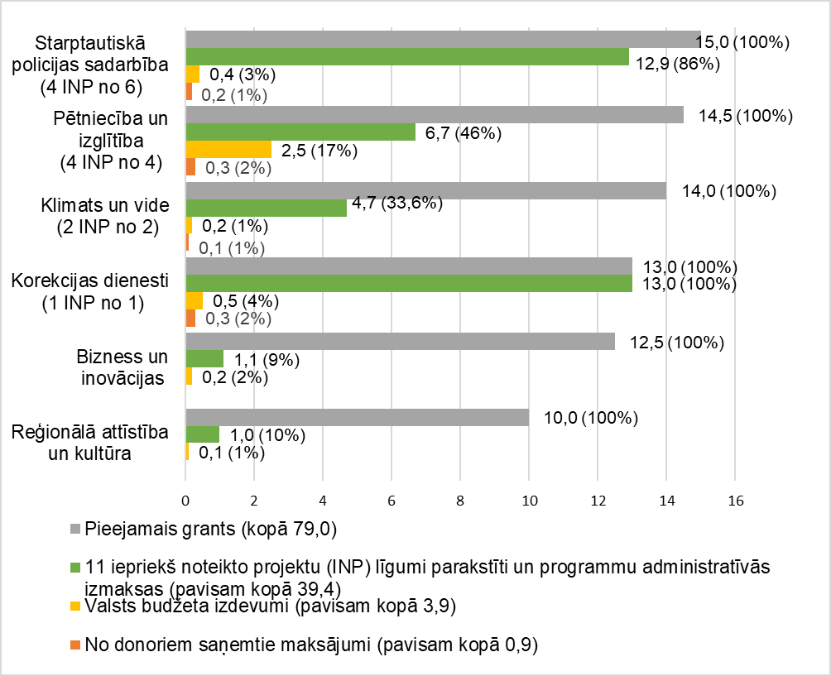

Līdz 2021. gada februārim:
    - MK apstiprināja visus plānotos programmu īstenošanas MK noteikumus. Atbildīgās nozaru ministrijas turpina darbu pie projektu atlases dokumentācijas izstrādes;
    - apstiprināti 3 no 6 programmu vadības un kontroles sistēmu aprakstiem (TM, VARAM (Klimats un vide), IEM). Indikatīvi 2021. gada 1. pusgadā plānots apstiprināt atlikušos (IZM, VARAM (Reģionālā attīstība un kultūra), LIAA). Finanšu ministrs ar 2020. gada 26. oktobra vēstuli norādīja nozaru ministriem uz priekšnosacījumu, ka pirms investīciju saistību uzņemšanās ir jāsaņem pozitīvs Revīzijas iestādes atzinums programmas vadības un kontroles sistēmai, kā arī aicināja stiprināt iestāžu kapacitāti nodrošinot atbilstošus resursus vadības un kontroles sistēmas izstrādes un pilnveides posmā. Šobrīd sasniegts ievērojams progress un būtisku risku nav, ņemot vērā programmu apsaimniekotāju regulāro sadarbību ar Revīzijas iestādi, lai nodrošinātu savlaicīgu atbilstības auditos izteikto ieteikumu ieviešanu (t.sk., procedūru izstrādi).
    - notikuši pirmie projektu konkursi, sasniegtais progress apskatāms tabulā.
Tabula Nr. 2 “EEZ/Norvēģijas grantu konkursu rezultāti līdz 2021. gada februārim, donorvalstu finansējums 85% un valsts budžeta līdzfinansējums 15%, milj. euro”
Programma/ Konkursa nosaukums | Izsludināšanas laiks | Saņemto iesniegumu skaits | Pieejamais grants milj. euro | Pieprasītais grants, milj. euro | Pieprasījums pārsniedz pieejamo grantu
1.Pētniecība un izglītība/ Baltijas pētniecība programma | 19.08.- 19.10.2020. | 81 | 7,5 | 75,9 | 10 reizes
2.Klimats un vide/ Ar vēsturiski piesārņotajām teritorijām saistīto risku samazināšana | 05.06.-07.12.2020. | 5 | 11,0 | 17,9 | 1,5 reizes
3.Pētniecība un izglītība/ Stipendijas | 10.02.-12.04.2021. | - | 1,6 | - | -

2020. gada 1. septembrī MK atbalstīto IEM sagatavoto priekšlikumu (sadarbībā ar TM un VM) par EEZ/Norvēģijas grantu rezerves finansējumu (2,9 milj. euro, t.sk., 2,5 milj. euro grants un 0,4 milj. euro valsts budžeta līdzfinansējums) VI 2020. gada 14. oktobrī iesniedza donorvalstīm izvērtēšanai.
Divpusējā sadarbības fondā turpinās līdz šim MK apstiprināto 10 stratēģisko iniciatīvu īstenošana par kopējo finansējumu 1,2 milj. euro, kā arī programmu iniciatīvu īstenošana par 0,7 milj. euro. 2020. gadā plānotie publiskie pasākumi, pieredzes apmaiņas vizītes un semināri ir pārcelti vai nu uz 2021. gada otro pusgadu Covid-19 ierobežojumu dēļ, vai arī to vietā pēc iespējas tiek organizēti pasākumi tiešsaistē.
Divpusējās sadarbības fonda Konsultatīvajā darba grupā (rakstiskajās procedūrās) 2021. gada janvārī un februārī konceptuāli saskaņotas iesniegšanai MK lēmuma pieņemšanai divas stratēģiskās iniciatīvas ar 100 % donorvalstu finansējumu:
LIAA pieteikta stratēģiskā iniciatīva “Pilsētu ilgtspējas monitorings viedu risinājumu sekmēšanai”. Tās īstenotājs (biedrība “VEFRESH”) sadarbībā ar donorvalstu partneri (Alesundas pašvaldības departaments United Future Lab Norway) un nacionālo partneri (Rīgas domes Pilsētas attīstības departaments) no 2021. gada septembra līdz 2022. gada aprīlim plāno īstenot 50 tūkst. euro iniciatīvu ar mērķi sekmēt Latvijas un Norvēģijas pašvaldību spēju novērtēt līdzšinējo ilgtspējas aktivitāšu efektivitāti. Tāpat paredzēts Rīgā pārņemt Alesundā, Norvēģijā, pilotēto ANO viedās pilsētas programmas “United for Smart Sustainable Cities” metodoloģiju, kas ļauj novērtēt pilsētu progresu attiecībā pret ANO Ilgtspējīgas attīstības mērķiem un salīdzināt rezultātus ar citām pasaules pilsētām 24 jomās. Vienots pašvaldību ilgtspējas novērtējums sniegs iespēju pašvaldībām labāk novērtēt savu individuālo situāciju, ērtāk identificēt potenciālos partnerus sadarbībai un pieredzes apmaiņai, kā arī pastarpināti palīdzēs abu valstu komersantiem, kas izstrādā dažādus ilgtspējas un viedpilsētas risinājumus, jo tie varēs identificēt pašvaldības Latvijā un Norvēģijā, kam varētu būt aktuāli viņu radītie risinājumi.
Donorvalstu pieteikta iniciatīva “Latgaliešu un jaunnorvēģu valodas izstāde: sadarbība un pieredze mūsdienīgu digitālu risinājumu izstrādē”. Tās īstenotājs (biedrība “Valodu muzejs”) sadarbībā ar donorvalstu partneri (Jaunnorvēģu valodas kultūras centrs) un nacionālo partneri (biedrība “LgSC”) no 2021. gada aprīļa līdz 2023. gada augustam plāno īstenot 49 tūkst. euro iniciatīvu ar mērķi stiprināt sadarbību un dalīties pieredzē starp divām kultūras un izglītības iestādēm, kuru uzmanības centrā ir valoda un tās loma sabiedrībā. Iniciatīvā paredzēts veikt salīdzinošu pētījumu par latgaliešu un jaunnorvēģu valodas sociolingvistisko situāciju, kuru izmantot par pamatu digitālas izstādes izveidei. Izstādes mērķis ir izprast, kā pilsoniskā aktivitāte kalpo par dzinuli valodas politikas attīstības iesaistē, tādējādi veicinot sabiedrības dalību demokrātiskos procesos.
Izrietoši no šī informatīvā ziņojuma, nepieciešams MK lēmums: atbalstīt EEZ/Norvēģijas grantu Divpusējās sadarbības fonda iniciatīvu priekšlikumus attiecīgi par 49 995 euro un 48 680 euro (100 % donorvalstu finansējums). Ja MK atbalsta abu iniciatīvu priekšlikumus, atlikušais finansējums jaunām divpusējās sadarbības iniciatīvām ir 0,48 milj. euro.
Plašāka informācija par EEZ/Norvēģijas grantu ieviešanu ir Stratēģiskajā ziņojumā par 2020. gadu.

- Investīcijas 2021. – 2027. gada plānošanas periodā
Sadarbībā ar atbildīgajām nozaru ministrijām norit darbs pie ES fondu 2021. – 2027. gada plānošanas perioda darbības programmas izstrādes. 2020. gadā otrajā pusē notikušas atkārtotas diskusijas ar EK par plānotajām investīcijām. Lai nodrošinātu sabiedrības līdzdalību FM no 2020. gada 10. augusta līdz 10. septembrim organizēja darbības programmas publisko apspriešanu, kuras ietvaros notika arī tiešsaistes diskusijas par katru politikas mērķi, iepazīstinot sociālos un sadarbības partnerus un sabiedrību ar plānotajām investīcijām. Vienlaikus notiek darbs pie darbības programmā paredzēto Taisnīgās pārkārtošanās fonda investīciju ieviešanas sagatavošanas, lai atbalstītu reģionus, ko ietekmēs pāreja uz klimatneitralitāti. Sociālie partneri, plānošanas reģioni un pašvaldību organizācijas piedalās VARAM izveidotajā Taisnīgas pārkārtošanās teritoriālā plāna izstrādes darba grupā, 2020. gada 26. novembrī notika diskusijas ES fondu uzraudzības komitejā (apakškomitejas formātā) un 2020. gada decembrī notika plāna projekta sabiedriskā apspriešana. Taisnīgas pārkārtošanās teritoriālais plāns tiks iekļauts darbības programmā kā viens no investīcijas un transformācijas virzienus pamatojošiem pielikumiem. Savukārt 2021. gada 7. janvārī notika FM organizētā tematiskā diskusija, lai ar sociālajiem un sadarbības partneriem, t.sk. nozares ekspertiem, pārrunātu Finanšu instrumentu sākotnējo (tirgus nepilnību) novērtējumu un ieguldījumus finanšu instrumentu veidā ES fondu 2021. – 2027.gada plānošanas periodā.
FM jau savlaicīgi 2020. gada sākumā bija aktualizējusi ātrāk uzsākamo SAM ieviešanas iespējas. Ar MK lēmumu tika noteikta iespēja ātrāk uzsākt valsts galveno un reģionālo autoceļu kvalitātes uzlabošanas investīciju projektus ar nosacījumu, ja SM nodrošina plānošanas dokumentu transporta jomas ieguldījumu priekšnosacījuma izpildi un saskaņošanu ar EK līdz 2020. gada 31. decembrim. Šobrīd ieguldījumu priekšnosacījuma izpildei nepieciešamie dokumenti vēl ir izstrādes stadijā, un ņemot vērā aktuālo augstas gatavības projektu sarakstu, SM plāno uzsākt minētās programmas normālajā kārtībā.
Saistošā EK regulējuma apstiprināšanā ir nobīdes, no tās atkarīga darbības programmas iesniegšana EK un tālākais laika grafiks, prognozes par regulu apstiprināšanu ir neskaidras (sagaidāms, ka optimistiskajā dokumentu virzības scenārijā visa Kohēzijas politikas regulējuma pakotne EK varētu tikt apstiprināta 2021. gada maijā). Tāpēc, lai identificētu tās investīciju jomas, kurās būtu iespējams uzsākt investīcijas jau 2021. gadā, FM 2021. gada sākumā ir atkārtoti uzrunājusi nozaru ministrijas, lai apzinātu ministriju plānus, vajadzības, gatavību un reālistiskas iespējas investīciju ātrākai uzsākšanai, lai varētu tālāk diskutēt jau par konkrētiem gadījumiem/risinājumiem investīciju virzībai. Lai plānotu ātrāk uzsākamās investīcijas, būtiski ir izvērtēt iespējamos riskus, tai skaitā:
- ieguldījumu priekšnosacījumu izpildes progresu;
- jābūt skaidri saprotamam un pamatotam plānoto ieguldījumu tvērumam;
- vai plānotie ieguldījumi mazinās finansējuma pārrāvumu starp plānošanas periodiem;
- vai ieguldījumu ietvaros būs piemērojami valsts atbalsta nosacījumi un šobrīd jau ir spēkā esošs regulējums, kas būtu piemērojams investīciju ātrākai uzsākšanai;
- plānotais finansējuma apjoms un iespējamā naudas plūsma apzinoties attiecināmības riskus un potenciālo slogu valsts budžetam (finansējuma apjoma samērīgums pret papildus administratīvo slogu; vai ir plānoti faktiskie izdevumi projektos, vai tikai administrēšanas izmaksas pirmajā gadā);
Līdz šim FM saņēmusi pieteikumus no ministrijām par plānotajiem ātrāk uzsākamajiem ieguldījumiem šādās jomās: klimata ietekmes mazināšana, vides aizsardzība, plānošanas reģionu un pašvaldību kapacitātes stiprināšana, ieguldījumi veselības infrastruktūrā, pakalpojumu kvalitātes un pieejamības uzlabošana sociālās aizsardzības jomā, ieguldījumi IKT izglītības jomā. FM sadarbībā ar nozaru ministrijām turpinās darbu pie ātrāk uzsākamo investīciju identificēšanas un to ieviešanas mehānisma izveides.
Investīciju uzsākšanai īpaši būtiski nodrošināt EK definēto priekšnosacījumu izpildi, gan attiecībā uz ātrāk uzsākamajām investīcijām, gan nekavējot investīciju uzsākšanu pēc regulējuma apstiprināšanas. Arī Saeimas Eiropas lietu komisijas sēdē 2021. gada 5. februārī, kurā FM informēja par 2021. – 2027.gada plānošanas perioda aktualitātēm, deputāti akcentēja nozaru plānošanas dokumentu nozīmi, lai būtu iespējams savlaicīgi uzsākt investīcijas. Tabulā Nr.3 ir apkopoti tie politikas plānošanas dokumenti, kuru izstrāde nav pabeigta. Tādēļ ir kritiski svarīgi atbildīgajiem politikas veidotājiem nodrošināt kavēto ieguldījumu priekšnosacījumu izpildi ne vēlāk kā līdz 2021. gada 15. maijam.

Tabula Nr.3. 2021. – 2027. gada plānošanas perioda ieguldījumu priekšnosacījumu izpildei nepieciešamie nozaru politikas dokumenti, kas vēl nav apstiprināti.
Priekšnosacījums | Plānošanas dokumenti
Viedās specializācijas stratēģija | Zinātnes, tehnoloģijas attīstības un inovācijas pamatnostādnes 2021.–2027.gadam (IZM)  Digitālās transformācijas pamatnostādnes 2021.–2027.gadam (VARAM)  Latvijas kultūrpolitikas pamatnostādnes 2021.-2027.gadam (KM)
Dabas aizsardzība | Natura 2000 teritoriju prioritāro rīcību programma 2021.–2027.gadam (VARAM)
Platjoslas internets | Elektronisko sakaru nozares attīstības plāns 2021. -2027. gadam (SM)
Transports | Transporta attīstības pamatnostādnes 2021.–2027.gadam (SM)
Darba tirgus politika un Sociālās iekļaušana un nabadzības mazināšana | Sociālās aizsardzības un darba tirgus politikas pamatnostādnes (LM)  Resocializācijas politikas pamatnostādnes 2021-2027.gadam (TM )  Bērnu, jaunatnes un ģimenes attīstības pamatnostādnes 2021.–2027. gadam (LM)
Izglītība un mācības visos līmeņos | Izglītības attīstības pamatnostādnes 2021.–2027.gadam “Nākotnes prasmes nākotnes sabiedrībai” (IZM)
Veselība un ilgtermiņa aprūpe | Sabiedrības veselības pamatnostādnes 2021.–2027.gadam (VM)  Sporta politikas pamatnostādnes 2021-2027.gadam (IZM)
Horizontālais priekšnosacījums – ES Pamattiesību hartas efektīva piemērošana un īstenošana (LM)
Horizontālais priekšnosacījums –
ANO Konvencijas par personu ar invaliditāti tiesībām (UNCRPD) īstenošana un piemērošana
Plāns ANO Konvencijas par personu ar invaliditāti tiesībām īstenošanai Latvijā 2021.–2023.gadam; (LM)

Vienlaikus, sekojot līdzi EK sniegtajai aktuālajai informācijai par plānoto ES fondu regulas projekta apstiprināšanu, FM ir sagatavojusi indikatīvo laika grafiku attiecībā uz nepieciešamo nacionālo horizontālo tiesību aktu izstrādes termiņiem. Šobrīd ir izstrādāts Eiropas Savienības struktūrfondu un Kohēzijas fonda 2021.-2027. gada vadības likuma projekts (turpmāk – likumprojekts), kurš pēc EK regulējuma apstiprināšanas tiks virzīts saskaņošanai un apstiprināšanai MK kārtības rullī noteiktajā kārtībā. Ievērojot normatīvajos aktos noteiktās prasības, minētā likumprojekta virzība var tikt uzsākta pēc EK regulējuma spēkā stāšanās, kas paredz deleģējumu attiecīgo normatīvo aktu izstrādei. FM ir uzsākusi darbu arī pie Eiropas Savienības struktūrfondu un Kohēzijas fonda 2021.-2027. gada vadības likumam pakārtoto MK noteikumu projektu izstrādes. Minētie noteikumu projekti, ievērojot MK kārtības rullī noteikto kārtību, tiks virzīti saskaņošanai un apstiprināšanai tiklīdz likumprojekts tiks izskatīts Saeimas 2.lasījumā. Paralēli CFLA pielāgo un pilnveido KPVIS jaunā plānošanas perioda specifikai, tostarp, lai jau 2021. gadā spētu tajā ievadīt projektus. Savukārt attiecībā uz EK prasībām komunikācijas jomā, balstoties uz 2019. gada 28. augustā 2021.–2027. gada plānošanas perioda Kopīgo noteikumu regulas projekta fondu vadošo iestāžu sanāksmē panākta ekspertu vienošanās par ES fondu komunikācijas nacionālo koordinatoru noteikt FM Komunikācijas departamenta pārstāvi, kurš būtu atbildīgs par Kopīgo noteikumu regulas nosacījumu ievērošanu attiecībā uz komunikācijas un publicitātes procesiem, t.sk. nodrošinot vienotu, centralizētu komunikācijas platformu visiem fondiem, t.sk. Eiropas Lauksaimniecības Fondam lauku attīstībai. Attiecīgi nacionālais komunikācijas koordinators nodrošinās esošās ES fondu komunikācijas vadības grupas sastāva paplašināšanu un kopējās komunikācijas koordinēšanas uzsākšanu attiecībā uz 2021. –2027. gada plānošanas periodu.
2021. gada 19. februāra ES Padomes Strukturālo pasākumu darba grupas sanāksmē izskatīts darba dokuments Nr. WK 2105/2021 INIT “European Social Fund Plus: Debrief by the Presidency of the trilogue on 28 January”, kurā ietverta informācija par trialoga ietvaros starp ES Padomi, EK un Eiropas Parlamentu saskaņotām Eiropas Sociālā fondu Pluss regulas projekta (turpmāk – ESF+ regulējums) pantu redakcijām. Saskaņā ar ESF+ regulējuma 40. panta 6. daļu ESF+ komitejas ietvaros katram ESF+ fondam nepieciešams izveidot darba grupu, kurā dalībai nepieciešams deleģēt kompetento iestādi (ESF+ regulējums aptver arī Eiropas Atbalsta fondu vistrūcīgākajām personām (turpmāk – FEAD) un Nodarbinātības un sociālo inovāciju programmu (turpmāk – NSIP)).
2019. gada 4. jūnijā MK apstiprinātais informatīvais ziņojums “Informatīvais ziņojums “Par Eiropas Reģionālās attīstības fonda, Eiropas Sociālā fonda plus un Kohēzijas fonda ieviešanu 2021.-2027. gadā Latvijā”” iezīmē ES fondu institucionālo ietvaru un iestāžu galvenās funkcijas, bet nenosaka institucionālo atbildību par EK tiešās pārvaldības fondiem vai programmām (piemēram, ESF + ietvaros NSIP). Tādēļ ar 2020. gada 27. oktobrī MK apstiprināto informatīvo ziņojumu “Informatīvais ziņojums “Par “Eiropas Sociālā fonda plus programmas materiālās nenodrošinātības mazināšanai 2021.-2027. gada plānošanas periodā” pārvaldību un īstenošanu Latvijā”” kā FEAD vadošā iestāde noteikta LM.
2014.-2020. gada plānošanas periodā saskaņā ar MK 2015. gada 10. marta informatīvo ziņojumu “Informatīvais ziņojums “Par Latvijas dalību Eiropas Savienības Nodarbinātības un sociālās inovācijas programmas 2014.-2020. gadam komitejā”” NSIP komitejā Latviju pārstāvēja LM. Ievērojot iepriekš minēto, lai nodrošinātu FEAD un NSIP funkciju pēctecību 2021.-2027. gada plānošanas periodā, par kompetento iestādi dalībai ESF+ komitejas FEAD un NSIP darba grupā nosakāma LM.
Savukārt, runājot par horizontālo principu ievērošanu, LM saredz, ka atbildība par horizontālā principa “Vienlīdzība, iekļaušana un nediskriminācija” koordinēšanu 2021. - 2027.gada plānošanas periodā nacionālā līmenī tiek deleģēta LM, kas, lai to nodrošinātu, sadarbotos ar līdzatbildīgajām ministrijām (KM, TM). Atbilstoši regulā noteiktajam, ES fondu īstenošanā līdztekus vienlīdzīgu iespēju, dzimumu līdztiesības un nediskriminācijas principiem, tiks ņemtas vērā arī ES Pamattiesību hartā noteiktās tiesības un principi.
Tādējādi tiktu izmantota gan LM kompetence vienlīdzīgu iespēju politikas plānošanas un koordinēšanas jomā, gan uzkrātā pieredze, koordinējot horizontālā principa “Vienlīdzīgas iespējas” īstenošanu 2007.–2013. un 2014.–2020.gada ES fondu plānošanas periodā, kā arī nodrošināta visaptveroša un izvērsta horizontālā principa koordinēšana un atbalsta pasākumu īstenošana.
Horizontālā principa “Vienlīdzība, iekļaušana un nediskriminācija” koordinēšana (aptverot visus regulas nosacījumus) ietvers šādus pamatsoļus katrā ES fondu programmu cikla posmā:
a) programmu sagatavošana (plānošana): horizontālā principa “Vienlīdzība, iekļaušana un nediskriminācija” koordinējošā institūcija izvērtēs plānošanas dokumentu atbilstību horizontālajiem principiem, atbilstošos gadījumos ierosinot plānoto pasākumu papildināšanu ar specifiskām aktivitātēm, lai nodrošinātu horizontālā principa integrēšanu darbības programmā;
b) dzimumu līdztiesības, vienlīdzīgu iespēju un nediskriminācijas jomā katram darbības programmas pasākumam tiks veikta plānoto darbību analīze no dzimumu, vecumu, invaliditātes u.c. perspektīvām, atbilstošos gadījumos tiks noteikti sasniedzamie mērķi vienlīdzīgu iespēju nodrošināšanai, kas vērsti uz identificēto atšķirību vai nevienlīdzības mazināšanu;
c) programmu īstenošanas (ieviešanas) un projektu atlases procesu organizācijā horizontālo principu integrēšanas aktivitātes ietvers: (i) specifisku projektu atlases kritēriju noteikšanu, (ii) tiesību aktu projektu atbilstības horizontālajiem principiem izvērtēšanu, (iii) konsultāciju un metodiska atbalsta sniegšanu ES fondu projektu pieteicējiem, īstenotājiem, vērtētājiem un ES fondu vadībā un kontrolē iesaistītajām institūcijām;
d) programmu uzraudzība un izvērtēšana: (i) uzraudzības komitejās tiks iesaistīts horizontālo principu “Vienlīdzība, iekļaušana un nediskriminācija” koordinējošās institūcijas pārstāvis un nevalstisko organizāciju pārstāvji, lai sniegtu viedokli par vienlīdzīgu iespēju un nediskriminācijas aspektiem, (ii) darbības programmas īstenošanas pārskati ietvers informāciju par horizontālā principa īstenošanu, (iii) izvērtējumi par vienlīdzīgu iespēju principu piemērošanu tiks veikti atbilstoši ES fondu regulējumā noteiktajām prasībām.

2020. gadā ES dalībvalstis un Eiropas Parlaments vienojās par vērienīgu Eiropas atveseļošanas plānu. Tajā paredzētais finansējums ir domāts, lai novērstu Covid - 19 pandēmijas radīto kaitējumu ekonomikai un sociālajai jomai, stimulētu Eiropas atgūšanos, kā arī aizsargātu un radītu darbavietas. Vienlaikus Eiropas atveseļošanas plāns paredz atbalstu pārejai uz zaļo un digitālo ekonomiku, kā arī veicināt ekonomisko, sociālo un teritoriālo kohēziju un ilgtspējīgu ekonomikas izaugsmes potenciālu. Būtiska daļa no Eiropas atveseļošanas finansējuma novirzīti Eiropas Atveseļošanas un noturības mehānismam (ANM) – jaunai EK centralizēti pārvaldītai budžeta programmai, kas saskaņā ar Eiropas atveseļošanas plāna mērķiem nodrošinās finanšu atbalstu ES dalībvalstu investīciju vajadzībām un sociālekonomisko reformu īstenošanai. Garantēti pieejamais finansējums Latvijai ir 1,65 miljardi eiro, un līdz ar to ANM plāns šobrīd ir sagatavots par šo summu.
Gatavojoties ANM ieviešanai, Saeimā ir pieņemti FM ierosinātie grozījumi Likumā par budžeta un finanšu vadību, papildinot to ar 19.³ pantu. Attiecīgais regulējums Likumā par budžetu un finanšu vadību ļaus pēc iespējas operatīvāk izstrādāt nepieciešamo tiesisko regulējumu MK noteikumu veidā ANM pasākumu īstenošanai Latvijā. Vienlaikus FM sadarbībā ar nozaru ministrijām līdz 2021. gada 30. aprīlim uzdots veikt ANM plāna ieviešanas administratīvā sloga novērtējumu un sagatavot risinājumus papildu izmaksu segšanai.
Savukārt 2020. gada decembrī FM tiešsaistē organizēja tematiskās diskusijas, lai ar sociālajiem un sadarbības partneriem pārrunātu katru no sešām ANM plāna komponentēm. Katrā no sešām tematiskajām diskusijām piedalījās vidēji 130 pārstāvji no nevalstiskā sektora, nozaru ministrijām un institūcijām, kā arī EK. 2021. gada 27. janvārī notika preses konference par ANM plāna saturu un turpmākajiem soļiem, 2021. gada 29. janvārī notika diskusijas ar sociālajiem partneriem Nacionālajā trīspusējā sadarbības padomē. 2021. gada 4. februārī MK izskatīja informatīvo ziņojumu par ANM plānu, uzdodot FM uzsākt sarunas ar EK par Latvijas pieteiktajiem reformu virzieniem un investīcijām. ANM plāns EK ir iesniegts 2021. gada 9. februārī. Savukārt 2021. gada 5. februārī šos jautājumus (kā arī par 2014. – 2020. un 2021. – 2027.g. ES fondu plānošanas perioda jautājumiem) izskatīja Saeimas Eiropas lietu komisijā. Paralēli 2021. gada 8. februārī ir uzsākta ANM plāna publiskā apspriešana. Oficiālajam ANM plānam jābūt iesniegtam EK līdz 2021. gada 30. aprīlim. Detalizētā informācija par ANM plānu, tematiskajām diskusijām, izziņa ar atbildēm uz 2020.gada decembrī izteiktajiem partneru komentāriem ir pieejama ES fondu tīmekļa vietnē un ES fondu uzraudzības komitejas e-portfelī.

Turpinot darbu pie ES fondu 2021. – 2027. gada plānošanas perioda darbības programmas projekta un ANM plāna pilnveides, FM 2021. gadā no 8. līdz 12. martam organizēs atkārtotās tematiskajās diskusijās, lai ar sadarbības un sociālajiem partneriem pārrunātu plānotos ieguldījumus turpmākajos gados. Lai nodrošinātu pārskatāmu un savstarpēji papildinošu investīciju loģiku, šoreiz tematiskās diskusijas tiks organizēts kopā par abiem plānošanas dokumentiem, tās tematiski sadalot pa ieguldījumu jomām.

- Priekšlikumi MK lēmumiem

Noslēgumā, ņemot vērā šajā informatīvajā ziņojumā minēto, tiek rosināti šādi MK lēmumi:
- Neierobežot jaunu projektu līgumu noslēgšanas termiņu, ja vien projektu var sekmīgi pabeigt līdz plānošanas perioda beigām: sakarā ar jauniem apstākļiem atzīt MK 2019. gada 11. oktobra sēdes protokola Nr. 47 3.§ 11.2. apakšpunktā ietverto uzdevumu par jaunu līgumu vai vienošanos par projektu īstenošanu noslēgšanu līdz 2021. gada 1. jūnijam projektu iesniegumu atlasēs par aktualitāti zaudējušu.
- ES fondu administrēšanai un programmēšanai atļaut izmantot to ietvaros atbrīvoto finansējumu: pieņemt zināšanai, ka turpmāk nepiemēro MK 2020. gada 22. septembra sēdes protokola Nr. 55 30.§ 2.1. un 2.2. apakšpunktus par virssaistību kompensēšanu no ES fondu atbrīvotā finansējuma darbības programmas “Izaugsme un nodarbinātība” prioritārajiem virzieniem: 10. “Tehniskā palīdzība „ESF atbalsts KP fondu ieviešanai un vadībai””, 11. “Tehniskā palīdzība „ERAF atbalsts KP fondu ieviešanai un vadībai”” un 12. “Tehniskā palīdzība “KF atbalsts KP ieviešanai un vadībai””.
- 7 343,77 euro neatbilstoši veiktus izdevumus profesionālās izglītības kompetences centra “Rīgas Tehniskā koledža” īstenotajā projektā Nr. 4.2.1.2/16/I/003 “Energoefektivitātes pasākumu veikšanas Rīgas Tehniskās koledžas ēkā Lēdmanes ielā 3” attiecināt uz DP piešķirtām valsts budžeta virssaistībām un atstāt neizmantotus, nepārdalīt citiem projektiem vai citām projekta darbībām. Vienlaikus IZM, kuras pārraudzībā ir profesionālās izglītības kompetences centrs “Rīgas Tehniskā koledža”, veikt nepieciešamos pasākumus, lai nodrošinātu līdzīgu situāciju novēršanu turpmāk.
- Atļaut nesamazināt ES fonda un valsts budžeta līdzfinansējumu un pagarināt īstenošanas termiņu šī ziņojuma 2. un 3. pielikumā minētajiem projektiem.
- Atbalstīt divu EEZ/ Norvēģijas grantu Divpusējās sadarbības fonda iniciatīvu īstenošanu ar 100 % donorvalstu finansējumu: biedrības “VEFRESH” sadarbībā ar donorvalstu partneri iniciatīvu “Pilsētu ilgtspējas monitorings viedu klimatneitralitātes risinājumu sekmēšanai” īstenošanu (49 995 euro) un “Latgaliešu un jaunnorvēģu valodas izstāde: sadarbība un pieredze mūsdienīgu digitālu risinājumu izstrādē” (48 680 euro).
- VARAM, SM, VM, LM, IZM, TM un KM nodrošināt ES fondu 2021. – 2027. gada plānošanas perioda kavēto ieguldījumu priekšnosacījumu – politikas plānošanas dokumenti - izpildi ne vēlāk kā līdz 2021. gada 15. maijam.
- Par komunikācijas nacionālo koordinatoru noteikt FM, lai nodrošinātu ES fondu 2021. – 2027. gada plānošanas perioda vienotas un koordinētas ES fondu komunikācijas nodrošināšanu saskaņā ar EK prasībām.
- Atbalstīt 2014.-2020. gada plānošanas perioda funkciju pēctecību un uzdot LM nodrošināt pārstāvību 2021.-2027. gada plānošanas perioda ESF+ komitejas FEAD un NSIP darba grupā.

Finanšu ministra p.i.
ārlietu ministrs E.Rinkēvičs

Jirgensone 67095599
Liva.Jirgensone@fm.gov.lv

Balstoties uz Centrālās statistikas pārvaldes IKP ātro novērtējumu. Plašāka informācija ir pieejama FM ikmēneša makroekonomikas un kopbudžeta apskatos: https://www.fm.gov.lv/lv/ikmenesa-makroekonomikas-un-kopbudzeta-apskats; Aktuālākais: https://www.fm.gov.lv/sites/fm/files/media_file/makroapskats_2020_12.pdf .
Valsts pamatbudžets un valsts speciālais (sociālais) budžets. Skaidrojums per budžeta struktūru ir pieejams: https://www.fm.gov.lv/lv/valsts-budzets.
Neieskaitot avansa maksājumus.
Plānošanas dokumentu apstiprināšanas un tālākais ieviešanas grafiks ir atkarīgs no saistošā EK regulējuma apstiprināšanas (sagaidāms, ka visa Kohēzijas politikas regulējuma pakotne EK varētu tikt apstiprināta 2021. gada maijā).
Materiāli pieejami ES fondu uzraudzības komitejas e-portfelī: 2020. gada otrajā pusgadā organizētās apspriedes; sanāksme par Finanšu instrumentu sākotnējo (tirgus nepilnību) novērtējumu un ieguldījumus finanšu instrumentu veidā - 07.01.2021_AK_sēde_(FI) (esfondi.lv). Turpmākās sarunas pa ieguldījumu jomām ir plānotas 2021. gada martā, organizējot vienotas diskusijas par abiem plānošanas dokumentiem – ES fondu 2021. – 2027. gada darbības programmas projektu un ANM plāna projektu.
MK 2020. gada 19. maija sēdes protokola Nr.34 33.§ 2. punkts, 2020. gada 2. jūnija sēdes protokola Nr. 38 49.§ 3.punkts un 2020. gada 11. augusta sēdes protokola Nr.47 84.§ 2. punkts. Plašāka informācija par pasākumiem un MK pieņemtajiem lēmumiem pieejama FM tīmekļa vietnē, sadaļā COVID-19, https://www.fm.gov.lv/lv/covid_19/Covid_19/ un ES fondu tīmekļa vietnē https://www.esfondi.lv/covid-19.
Detalizēta informācija sniegta šī ziņojuma 1. pielikumā, kā arī FM informatīvajā ziņojumā par ES fondu investīciju ieviešanas statusu 2020. gada decembrī – 2021. gada janvārī (ikmēneša ziņojums): Ziņojumi Ministru kabinetam un Saeimas komisijām (esfondi.lv) (pārskata periods līdz 01.2021.).
Latvijai paredzēts aptuveni 272 milj. euro REACT-EU finansējums Covid - 19 krīzes radīto seku mazināšanai.
MK 2020. gada 19. maija sēdes protokola Nr. 34, 33.§. 7. punkts; MK 2020. gada 24. marta sēdes protokola Nr. 17 21.§ 3. punkts.
MK 2019. gada 11. oktobra sēdes protokola Nr. 47 3.§ 11.2. apakšpunkts (Informatīvais ziņojums “Par Eiropas Savienības struktūrfondu un Kohēzijas fonda 2014.–2020.gada plānošanas perioda darbības programmas “Izaugsme un nodarbinātība” snieguma ietvarā noteikto mērķu sasniegšanas progresu un snieguma rezerves finansējuma tālāku izmantošanu”).
Izņēmums saskaņā ar minēto MK lēmumu ir IZM pārziņā esošie pasākumi, kuru projektu atlases nolikumos bija noteikti garāki līgumu slēgšanas termiņi, kā arī citi SAM un pasākumi, ja par tiem ir atsevišķi MK lēmumi.
Saskaņā ar klientu aptauju ar CFLA kā sadarbības iestādes darbu 2020. gadā kopumā ir apmierināti 90 % klientu.
MK 2020. gada 22. septembra sēdes protokola Nr. 55 30.§ 2.1. un 2.2. punkts (Informatīvais ziņojums “Par Kohēzijas politikas Eiropas Savienības fondu investīciju aktualitātēm (pusgada ziņojums)”). ES fondu projektiem kopā pieejamas virssaistības 207,7 milj. euro (ES fondi un valsts budžets)
(1) Prognozēs izmantoti pieņēmumi, t.sk. ņemot vērā ES fondu 2007. – 2013. gada plānošanas perioda statistiku par lauztajiem līgumiem un tā ietvaros pārtrauktajiem projektiem, tos pielāgojot ES fondu 2014. – 2020. gada plānošanas perioda specifikai. (2) EK deklarējamo izdevumu pārsnieguma prognoze veidojas t.sk. no papildu virssaistībām un finansējuma saņēmēju pašu lielāka līdzfinansējuma (īpaši pašvaldību projektos). Detāla maksājumu prognožu informācija pieejama sadaļā ES fondi 2014 - 2020 → Ieviešana → Ieviešanas plāni un to izpilde → 2021.gads → 1. Maksājumu finansējuma saņēmējiem un deklarējamo izdevumu plāni, izpilde un prognozes: https://www.esfondi.lv/2021.gads.
DP 10. prioritāro virzienu “Tehniskā palīdzība „ESF atbalsts KP fondu ieviešanai un vadībai””, 11. prioritāro virzienu “Tehniskā palīdzība „ERAF atbalsts KP fondu ieviešanai un vadībai”” un 12. prioritāro virzienu “Tehniskā palīdzība “KF atbalsts KP ieviešanai un vadībai””
Projekta līgumu summas samazinājums attiecībā pret gada sākumu, galvenokārt, saistīts ar 2020. gada aprīlī pārtrauktiem dzelzceļa infrastruktūras projektiem (plašāk MK 2020. gada 29. aprīlī iesniegtajā ziņojumā: https://www.esfondi.lv/zinojumi-Ministru-kabinetam).
Īpaši uzraugāmi, jo EK var piemērot finanšu korekciju, ja perioda beigās rādītājs sasniegts mazāk kā par 65 %.
Balstoties uz apstākļiem, ka tika noslēgti līgumi ar finansējuma saņēmējiem ar lielāku paredzēto vērtību izpildi nekā plānots vai arī tika piešķirts papildu finansējums attiecīgajām SAM. Piemēri, i.9.1.1.ak (CO01) “Bezdarbnieki, tostarp ilgstošie bezdarbnieki”, i.8.1.IP (CO35) “Pakalpojumu sniegšanas veiktspēja atbalstītajā izglītības infrastruktūrā”
Rādītājs i.4.5.1.ak (CO15) “Jaunuzbūvēto vai uzlaboto tramvaja un metro līniju kopējais garums”.
Rādītājs i.6.2.1.ak (CO12a) “Rekonstruēto vai modernizēto dzelzceļa līniju kopējais garums”.
Projekta Nr. 6.2.1.1/18/I/001 “Latvijas dzelzceļa tīkla elektrifikācija”.
Rādītājs i.9.3.2.a “Atbalstīto ārstniecības iestāžu skaits, kurās veikti ieguldījumi veselības aprūpes pakalpojumu sniegšanas uzlabošanai”.
VM apzinājusi ar veselības jomas asociācijām problēmas ar COVID-19 aprīkojumu, vakcinācijas prasību izpildi, attālināto konsultāciju nodrošināšanu un citas aktuālas nepieciešamības (piemēram, nepieciešams specifisks ledusskapis, datori).
Rādītājs i.9.1.1.ak (CO01) “Bezdarbnieki, tostarp ilgstošie bezdarbnieki”; Projektā Nr. 9.1.1.1/15/I/001.
Projektā Nr. 9.1.1.1/15/I/001.
Detalizēta informācija sniegta šī ziņojuma 1. pielikumā, kā arī FM informatīvajā ziņojumā par ES fondu investīciju ieviešanas statusu 2020. gada decembrī – 2021. gada janvārī (ikmēneša ziņojums): Ziņojumi Ministru kabinetam un Saeimas komisijām (esfondi.lv) (pārskata periods līdz 01.2021.).
2014. - 2020.gada plānošanas perioda 2.2.1. specifiskā atbalsta mērķa "Nodrošināt publisko datu atkalizmantošanas pieaugumu un efektīvu publiskās pārvaldes un privātā sektora mijiedarbību" (turpmāk – SAM 2.2.1) 1.un 2.kārtas projekti.
MK 2020. gada 15. jūlija rīkojums Nr.374 “Par darbības programmas "Izaugsme un nodarbinātība" 2.2.1. specifiskā atbalsta mērķa "Nodrošināt publisko datu atkalizmantošanas pieaugumu un efektīvu publiskās pārvaldes un privātā sektora mijiedarbību" 2.2.1.1. pasākuma "Centralizētu publiskās pārvaldes IKT platformu izveide, publiskās pārvaldes procesu optimizēšana un attīstība" un 2.2.1.2. pasākuma "Kultūras mantojuma digitalizācija" projektu iesniegumu atlases 1. un 2. kārtas projektu sarakstu Eiropas Savienības fondu 2014.–2020. gada plānošanas periodam”.
Grozījumi MK 2020. gada 15. jūlija rīkojumā Nr. 374 "Par darbības programmas "Izaugsme un nodarbinātība" 2.2.1. specifiskā atbalsta mērķa "Nodrošināt publisko datu atkalizmantošanas pieaugumu un efektīvu publiskās pārvaldes un privātā sektora mijiedarbību" 2.2.1.1. pasākuma "Centralizētu publiskās pārvaldes IKT platformu izveide, publiskās pārvaldes procesu optimizēšana un attīstība" un 2.2.1.2. pasākuma "Kultūras mantojuma digitalizācija" projektu iesniegumu atlases 1. un 2. kārtas projektu sarakstu Eiropas Savienības fondu 2014.–2020. gada plānošanas periodam" “.
Papildus tam par veselības jomas IKT projektiem tika ziņots VM informatīvajā ziņojumā "Par Nacionālā veselības dienesta īstenotā ERAF projekta "Veselības nozares informācijas sistēmu (reģistri) modernizācija, attīstība un integrācija ar e-veselības informācijas sistēmu" progresu, riskiem, turpmākās rīcības plānu un e-veselības sistēmas tālāko attīstību", kas tika izskatīts MK 2020. gada 13. oktobra sēdē http://tap.mk.gov.lv/lv/mk/tap/?pid=40489287&mode=mk&date=2020-10-13 .
Publicēts Politikas plānošanas dokumentu datubāzē 2020. gada 12. novembrī, http://polsis.mk.gov.lv/documents/6897.
Informācija par DP IKT projektu izpildes progresu ES fondu tīmekļvietnē https://www.esfondi.lv/2021.gads zem 6.sadaļas faila “IKT projektu ieviešanas progress līdz 21.01.2021”.
Materiāli ir pieejami UK portfelī.
Neietverot REACT – EU iespējamo papildu finansējumu – maksājumu prognoze tiks aktualizēta pēc DP grozījumiem un attiecīgiem MK noteikumiem par REACT – EU ieviešanu. Prognoze izstrādāta saskaņā ar MK 2015. gada 24. februāra noteikumu Nr. 108 “Kārtība, kādā uzrauga un izvērtē Eiropas Savienības struktūrfondu un Kohēzijas fonda ieviešanu, kā arī izveido un izmanto Kohēzijas politikas fondu vadības informācijas sistēmu 2014.–2020.gadam” 11. punktu. Detāla maksājumu prognožu informācija SAM pasākumu līmenī pieejama sadaļā ES fondi 2014 - 2020 → Ieviešana → Ieviešanas plāni un to izpilde → 2021.gads → 1. Maksājumu finansējuma saņēmējiem un deklarējamo izdevumu plāni, izpilde un prognozes: https://www.esfondi.lv/2021.gads.
MK 2014. gada 16. decembra noteikumu Nr. 784 "Kārtība, kādā Eiropas Savienības struktūrfondu un Kohēzijas fonda vadībā iesaistītās institūcijas nodrošina plānošanas dokumentu sagatavošanu un šo fondu ieviešanu 2014.–2020.gada plānošanas periodā" 51.³ punkts: ja CFLA konstatē samazinājumu iepriekšējā kalendāra gadā faktiski veikto izdevumu un CFLA iesniegto maksājuma pieprasījumu apjomā vairāk nekā par 25 % no aktualizētā plānoto maksājuma pieprasījumu iesniegšanas grafikā paredzētā, tā samazina ES fonda un valsts budžeta līdzfinansējumu, ja tāds projektā ir paredzēts, par starpību, kas pārsniedz 25 % no plānoto maksājuma pieprasījumu iesniegšanas grafikā paredzētā.
Detāla informācija ir pieejama ES fondu tīmekļa vietnē ES fondi 2014 - 2020 → Ieviešana → Ieviešanas plāni un to izpilde → 2020→”2. Projektu iesniegšanas plānu izpilde ierobežotas projektu iesniegšanas atlašu projektiem un maksājumu pieprasījumu iesniegšanas plānu izpilde” → XII mēnesis → ”Maksājumu pieprasījumu izpilde” → https://www.esfondi.lv/2020.gads.
Nepieciešamības gadījumā priekšlikumi MK lēmumiem tiks iekļauti kārtējā FM pusgada ziņojumā.
Nav pamatojami ar MK noteikumu Nr. 784. 51.¹ punktā un 51.⁴ 1. - 6. apakšpunktā uzskaitītajiem gadījumiem.
9.1.1.SAM “Palielināt nelabvēlīgākā situācijā esošu bezdarbnieku iekļaušanos darba tirgū” ietvaros.
Šeit un turpmāk ziņojuma sadaļā: Publiskais finansējums - ES fondu finansējums, valsts budžeta finansējums, valsts budžeta dotācijas pašvaldībām (līdzekļi, kurus neatbilstību gadījumā atgūst no projektu īstenotāja). Bez šiem avotiem pašvaldību finansējums ir 558 tūkst. euro (2020. gada otrajā pusgadā konstatētajās neatbilstībās) un 2 milj. euro kumulatīvi no plānošanas perioda sākuma, savukārt cits attiecināmais finansējums t.sk. arī privātais finansējums ir 898 tūkst. euro (2020. gada otrajā pusgadā konstatētajās neatbilstībās) un 2,2 milj. euro no plānošanas perioda sākuma. Pilna informācija par neatbilstību summām un avotiem ik gadu tiek ziņota informatīvajā ziņojumā par veiktajiem krāpšanas apkarošanas un ES finanšu interešu aizsardzības pasākumiem un ES finanšu interešu aizsardzības koordinācijas dienesta (AFCOS) darbības stratēģijas un pasākuma plāna 2017.-2019.gadam izpildi, ko saskaņā ar Likuma par budžeta un finanšu vadību 28.² panta prasībām sagatavo FM ES fondu revīzijas departaments, pildot AFCOS funkcijas. Saite uz ziņojumiem: https://www.fm.gov.lv/lv/zinosana. Ar MK 2020. gada 29. maija rīkojumu Nr. 288 “Par Eiropas Savienības finanšu interešu aizsardzības koordinācijas dienesta (AFCOS) darbības stratēģiju un pasākumu plānu 2020.-2022. gadam” ir apstiprināta stratēģija 2020.-2022. gadam: https://likumi.lv/ta/id/315061-par-eiropas-savienibas-finansu-interesu-aizsardzibas-koordinacijas-dienesta-afcos-darbibas-strategiju-un-pasakumu-planu.
No plānošanas perioda sākumā kopā 35 gadījumi, t.sk. 2020. gada otrajā pusgadā - 7. Ņemot vērā nulles toleranci pret publisko līdzekļu izkrāpšanu un korupciju, tiek apturēti arī maksājumi konkrēta projekta īstenotājam un “šaubīgie” izdevumi netiek deklarēti EK līdz pilnīgas pārliecības gūšanai par risku neesamību.
T.sk. 27 tūkst. euro konstatēti 2020. gada otrajā pusgadā un ieļauti šajā ziņojumā.
CFLA pārbaudēs (pamatā maksājumu pieprasījumu pārbaudēs) konstatēja kumulatīvi 49% no kopējiem neatbilstoši veiktajiem izdevumiem; 2020. gada otrajā pusgadā – 38%.
kumulatīvi 42% no kopējiem neatbilstoši veiktajiem izdevumiem. 2020. gadā otrajā pusgadā - 40%.
Saskaņā ar Ministru kabineta 2015. gada 8. septembra noteikumu Nr. 517 “Kārtība, kādā ziņo par konstatētajām neatbilstībām un atgūst neatbilstoši veiktos izdevumus Eiropas Savienības struktūrfondu un Kohēzijas fonda ieviešanā 2014.–2020. gada plānošanas periodā” 19.3. apakšpunktu un 25. punktu.
CFLA lēmumu par neatbilstības konstatēšanu pieņēma 2020. gada 16. jūlijā, izskatot iesniegto noslēguma maksājuma pieprasījumu.
Nr. 4.2.1.2/16/I/003 “Energoefektivitātes pasākumu veikšanas Rīgas Tehniskās koledžas ēkā Lēdmanes ielā 3”.
Darba grupas sanāksmju protokoli ir pieejami: https://www.esfondi.lv/sanaksmju--protokoli-1.
IUB skaidrojums “Paredzamās līgumcenas noteikšanas pamatprincipi, lai izvēlētos atbilstošu iepirkuma procedūru” 23.12.2020 - https://www.iub.gov.lv/lv/skaidrojums-paredzamas-ligumcenas-noteiksanas-pamatprincipi.
Plašāka informācija sniegta FM Informatīvajā ziņojumā par Kohēzijas politikas Eiropas Savienības fondu investīciju aktualitātēm (pusgada ziņojumā), kas iesniegts MK līdz 2020. gada 1. augustam, 13.-14. lpp. https://www.esfondi.lv/upload/Zinojumi/fmzin_310820_es_fondi_pusgads.pdf.
Pieejams: https://www.iub.gov.lv/lv/skaidrojums-paredzamas-ligumcenas-noteiksanas-pamatprincipi.
Nr.6.1.5.0/17/I/001 “Valsts galvenā autoceļa A11 Liepāja - Lietuvas robeža (Rucava), km 50,547 - 58,997 segas pārbūve”.
Piedalās IUB, VI, CFLA un atbildīgās iestādes. Ja nepieciešams, tiek pieaicināta arī revīzijas iestāde. Protokoli ir pieejami: https://www.esfondi.lv/sanaksmju--protokoli-1.
https://emacibas.iub.gov.lv/.
Apstrīdēšanas iesniegumi tiek saņemti dažādu investīciju jomu ietvaros, t.sk. visvairāk 8. un 9.prioritārā virziena ietvaros (8. prioritārais virziens “Izglītība, prasmes un mūžizglītība” – saņemti 4 iesniegumi; 9.prioritārais virziens “Sociālā iekļaušana un nabadzības apkarošana” – saņemti 4 iesniegumi). Atsevišķi SAM/pasākumi nav izceļami.
Kopā ar iepriekšējiem periodiem 2.atlases kārtas ietvaros saņemti 16 apstrīdēšanas iesniegumi, no kuriem vienā gadījumā apstrīdēšanas iesniegumu atteikts izskatīt, četros gadījumos CFLA lēmums atcelts, vienpadsmit gadījumos - atstāts negrozīts.
Astoņi no 10 lēmumiem izskatīšanas procesā.
Nr. 2.8. Vadlīnijas par vienkāršoto izmaksu izmantošanas iespējām un to piemērošana ES fondu 2014.-2020. gada plānošanas periodā (http://www.esfondi.lv/upload/Vadlinijas/vadlinijas_vienkarsotas_izmaksas.pdf).
Plašāka informācija par izvērtējumiem pieejama: https://www.esfondi.lv/izvertejumi-1 un 2020. gada 10. decembra ES fondu uzraudzības komitejas sēdes materiālā _2020. gada 10. decembra ES fondu uzraudzības komitejas sēdes materiālā (no 6. slaida).
6.1_FM_Komunikacijas_strategija_UK_10122020.pptx (esfondi.lv)
Sākot ar 2020. gada jūliju, ir pieejams centralizēts EEZ/Norvēģijas grantu portāls, kas sabiedrībai ļauj pārskatāmāk un “draudzīgāk” iegūt informāciju vienuviet par visu programmu saturu, plānotajiem konkursiem un citām aktualitātēm: https://eeagrants.lv/par-grantiem/par-grantiem/ . Tāpat ir atsevišķas sadaļas par programmām un Divpusējās sadarbības fondu, kur pieejama plašāka informācija, t.sk., par šajā ziņojumā minēto.
Pamatojoties uz aktualizēto un 2020. gada 19. novembrī Finanšu instrumenta birojam iesniegto informāciju par 2021.-2025. gadā plānoto atmaksu saņemšanu no donorvalstīm.
Atbilstošo EEZ/Norvēģijas grantu vadības likumam projektu vērtēšana noslēdzas vēlākais 4 mēnešu laikā pēc projektu iesniegumu iesniegšanas beigu datuma.
Programmas “Starptautiskā policijas sadarbība un noziedzības apkarošana” jaunam iepriekš noteiktajam projektam “Tiesu ekspertīžu sistēmas un notikumu vietas apskates kapacitātes stiprināšana”.
T.sk., TM programmas līmeņa iniciatīva.
Lai nacionālā līmenī nodrošinātu Divpusējās sadarbības fonda iniciatīvu pārskatāmu un pareizas finanšu pārvaldības principiem atbilstošu apspriešanu ar sociāliem un sadarbības partneriem pirms to iesniegšanas MK un secīgi gala lēmumam Divpusējās sadarbības fonda komitejā, VI saskaņā ar MK noteikumiem Nr. 683 2018. gada 27. novembrī izveidoja Divpusējās sadarbības fonda Konsultatīvo darba grupu, kuras sastāvā ir pārstāvji no VI, Valsts kancelejas, visām nozaru ministrijām, t.sk., programmu apsaimniekotājiem, sociāliem un sadarbības partneriem (lielākās darba devēju, darba ņēmēju, komersantu un pašvaldības pārstāvošās nevalstiskās organizācijas).
Apstiprinātās un pieteiktās Divpusējās sadarbības fonda stratēģiskās iniciatīvas pieejamas grantu portālā: https://eeagrants.lv/divpusejas-sadarbibas-fonds/apstiprinatie-projekti/.
Norvēģu valodā: Stiftinga Nynorsk kultursentrum
Finansējumam vienlīdz var pieteikties gan programmu apsaimniekotāji programmu līmeņa iniciatīvām, gan potenciālie stratēģisko iniciatīvu īstenotāji.
Stratēģiskais ziņojums angļu valodā pieejams EEZ/Norvēģijas grantu portālā: https://eeagrants.lv/par-grantiem/juridiskais-ietvars/informativie-materiali/strategiskie-zinojumi-un-prezentacijas-anglu-valoda/.
Taisnīgas pārkārtošanās fonda investīciju pasākumu ieviešana tiek plānota darbības programmas 6. politikas mērķa “Pāreja uz klimatneitralitāti” 6.1.1.specifiskā atbalsta mērķa “Pārejas uz klimatneitralitāti radīto ekonomisko, sociālo un vides seku mazināšana visvairāk skartajos reģionos” ietvaros.
Plāns tiek izstrādāts, jo tā sagatavošanu paredz Taisnīgas pārkārtošanās fonda regulas priekšlikuma (pieejams: https://eur-lex.europa.eu/legal-content/LV/TXT/?uri=CELEX:52020PC0022) 6. un 7. pants, kas nosaka to, ka Taisnīgas pārkārtošanās fonda investīcijas ir jāpamato taisnīgas pārkārtošanās teritoriālajā plānā, t.sk. Plānā ietvertajai informācijai jāpamato to teritoriju noteikšanu, kuras pārkārtošanās process skars vissmagāk, kā arī attiecīgajam Plānam jābūt saskaņā ar dalībvalsts nacionālo enerģētikas un klimata plānu.
Piem. ar Ekonomikas ministriju, sabiedrību “Altum”, Latvijas Banku, Latvijas Finanšu nozares asociāciju, Latvijas Pašvaldību savienību, AS “Nasdaq Riga”, Latvijas Privātā un riska kapitāla asociāciju un Finanšu un kapitāla tirgus komisiju.
Diskusijas materiāli ir pieejami UK e-portfelī: sedes - 07.01.2021_AK_sēde_(FI) (esfondi.lv).
MK 2020.gada 24.marta protokollēmums Nr17, 21.§ “Informatīvais ziņojums “Par Kohēzijas politikas Eiropas Savienības fondu investīciju aktualitātēm (pusgada ziņojums)””, 10.p.
Izdevumus nav iespējams deklarēt EK, kamēr nav izpildīti visi attiecīgajam SAM saistošie ieguldījumu priekšnosacījumi.
FM prezentācija Saeimas Eiropas lietu komisijas 2020. gada 5. februāra sēdei pieejama šeit: https://www.esfondi.lv/planosana-1
MK 2019. gada 20. augusta sēdes protokollēmuma Nr.35, 19.§ “Informatīvais ziņojums “Par Eiropas Reģionālās attīstības fonda, Eiropas Sociālā fonda plus un Kohēzijas fonda ieviešanu 2021.–2027. gadā Latvijā”” 4. punkts noteica, ka priekšnosacījumi ir jāizpilda līdz 2020. gada 30. jūnijam.
Laika grafiks ir pievienots FM informatīvajā ziņojumā par pārskata periodu līdz 01.2021. Pieejams: FM Ziņojumi Ministru kabinetam un Saeimas komisijām (esfondi.lv) (pārskata periods līdz 01.2021.).
MK 2009 .gada 7. aprīļa noteikumi Nr.300 “Ministru kabineta kārtības rullis”
Atbilstoši Kopīgo noteikumu regulas projekta III nodaļas 43. pantā noteiktajam: “Katra dalībvalsts norāda komunikācijas koordinatoru attiecībā uz redzamības, pārredzamības un komunikācijas aktivitātēm saistībā ar atbalstu no fondiem, tostarp programmām, uz kurām attiecas mērķis "Eiropas teritoriālā sadarbība" (Interreg), ja vadošā iestāde atrodas minētajā dalībvalstī. Komunikācijas koordinators koordinē dažādu programmu komunikācijas un redzamības pasākumus.”
http://tap.mk.gov.lv/mk/tap/?pid=40473729.
http://tap.mk.gov.lv/lv/mk/tap/?pid=40491286&mode=mk&date=2020-10-27.
http://tap.mk.gov.lv/mk/tap/?pid=40346055.
Latvijai pieejamā summa vēlāk varētu pieaugt līdz maksimālajam plāna finanšu apjomam 2,02 miljardiem (neskaitot potenciālo aizdevumu daļu), atkarībā no reālajiem ekonomikas izaugsmes dinamikas datiem 2020. un 2021. gadā. Finansējums pieejams laika periodam līdz 2026.gada vidum, izdevumu attiecināmība sākas no 2020.gada 1.februāra.
Eiropas Parlamenta un Padomes 2021. gada 12. februāra regula (ES) 2021/241 ar ko izveido Atveseļošanas un noturības mehānismu, stājusies spēkā 2021. gada 19. februārī; pieejama https://www.esfondi.lv/normativie-akti-1
MK 2021. gada 4.februāra sēdes protokollēmuma Nr.12, 27.§ “Informatīvais ziņojums "Par Eiropas Savienības Atveseļošanas un noturības mehānisma plāna projektu"” 10. punkts.
http://tap.mk.gov.lv/lv/mk/tap/?pid=40497704&mode=mk&date=2021-02-04
https://titania.saeima.lv/livs/saeimasnotikumi.nsf/webComisDK?OpenView&count=1000&restricttocategory=05.02.2021
ES fondu tīmekļa vietnē, ES fondu uzraudzības komitejas e-portfelī.
MK 2019. gada 11. oktobra sēdes protokola Nr. 47 3.§ “Informatīvais ziņojums "Par Eiropas Savienības struktūrfondu un Kohēzijas fonda 2014.–2020.gada plānošanas perioda darbības programmas "Izaugsme un nodarbinātība" snieguma ietvarā noteikto mērķu sasniegšanas progresu un snieguma rezerves finansējuma tālāku izmantošanu".
MK 2020. gada 22. septembra sēdes protokola Nr. 55 30.§ “Informatīvais ziņojums "Par Kohēzijas politikas Eiropas Savienības fondu investīciju aktualitātēm (pusgada ziņojums)".
Šo funkciju nodrošinās FM Komunikācijas departaments.

